متى

المسيا مع السلطان على الكنيسة

الأدلة الأولية أن  يسوع هو المسيا |  |  | الرفض  وعصر التداخل |  |  |  | الأدلة النهائية أن  يسوع هو المسيا
الإصحاحات 1-10 |  |  | الإصحاحات 11-27 |  |  |  | الإصحاح 28
تقديم الملك |  |  | رفض الملك |  |  |  | إعادة تقديم الملك
يعلم الجموع |  |  | يعلم التلاميذ
موضوعي |  |  | زمني
بيت لحم والناصرة  1: 1-4: 11 | الجليل  4: 12-16: 12 |  |  |  | اليهودية  16: 13-28: 15 |  |  |  |  | الجليل  28: 16-20
المجيء  و  التأكيدات  1: 1-4: 11 | الخدمة المبكرة  و  الكرازة  4: 12-7: 29 | المعجزات  و  السلطان  8-10 |  | الرفض  و  التأجيل  11: 1-16: 12 | تحضير التلاميذ  16: 13- 20: 34 | التقديم  الرسمي  والرفض  21-27 |  | القبر  الفارغ  28: 1-10 | التقرير  الكاذب  28: 11-15 | المأمورية  العظمى  28: 16-20
المقدمة | الوعظ | القوة |  | التأجيل | التحضير | التقديم |  | الإثبات | شهادة الزور | الخطة
إسرائيل

كتب في الأربعينيات بعد الميلاد
يغطي الفترة من 5 ق.م إلى 33 م

الكلمة المفتاحية: الملكوت

الآية الرئيسية: قولوا لابنة صهيون: هوذا ملكك يأتيك وديعاً، راكباً على أتان وجحش ابن أتان (متى 21: 5)

فأجاب سمعان بطرس وقال: أنت هو المسيح ابن الله الحي ... فأجاب يسوع وقال له: أنت بطرس، وعلى هذه الصخرة أبني كنيستي، وأبواب الجحيم لن تقوى عليها (متى 16: 16-18)

البيان الموجز: سبب خدمة يسوع هو أنه المسيا لليهود غير المؤمنين، مع سلطان الملكوت على الكنيسة خلال رفض إسرائيل.

التطبيق:
هل وضعت ثقتك بيسوع المسيح كمخلص لك؟
إذا لم يكن الأمر كذلك، فما هو المؤهل الذي يحتاج إلى تحقيقه قبل أن تقبله؟
متى

مقدمة

1. العنوان
العنوان القديم هو ( Kata. Maqqai بحسب متى) موجود في نهاية القرن الثاني، وربما إلى وقت مبكر مثل 125م، مع أنه في الغالب ليس جزء من النص الأصلي (هايبرت 1: 47-49) ومعنى اسم متى هو عطية الرب.

2. التأليف

أ. الدليل الخارجي: كل المصادر الأقدم تنسب التأليف إلى متى:

1. يقتبس الديداخي (110 م) من إنجيل متى أكثر من أي إنجيل آخر.

2. تظهر رسائل أغناطيوس وبوليكاربوس (110 م) تآلفاً مع هذا السفر.

3. عرف المؤمنون الرومان عن هذا السفر بحلول 120م، خصوصاً قصة المجوس.

4. تقتبس رسالة برنابا (130 م) من متى 20: 16، 22: 14 مع القول أنه مكتوب.

5. يذكر بابياس (140 م) أن متى قام بتأليف اللوجيا باللغة العبرية (استشهد به يوسابيوس، تاريخ الجامعة 3 .39 .16)، على الرغم من أن معنى لوجيا محل خلاف، فمن المعقول أن نستنتج أنها تشير إلى الإنجيل، لأنها تتفق مع العنوان الأول (أعلاه)، وتتفق مع استخدامات بابياس المتوازية للكلمة (جوثري، 34-35)، وقد استخدم كل من آباء الكنيسة والعهد الجديد الكلمة كمرادف للكتاب المقدس (هاريسون، 159).

6. يكتب إيريناوس: نشر متى أيضاً سفراً للإنجيل بين العبرانيين بلغتهم الخاصة (ضد البدع 3 .1.1).

7. صرح أوريجانوس: لقد علمت من التقليد أن [الإنجيل] الأول كتبه متى ... للمتحولين من اليهودية (نقلاً عن يوسابيوس، تاريخ الجامعة 6 .25 .4).

ب. الدليل الداخلي: لا يقدم النص ذكراً لمؤلفه، لكن بعض التفاصيل العرضية تدعم التقليد القائل أن متى هو الذي كتبه:

1. جابي الضرائب يدعى متى (9: 9) بينما يدعى لاوي في الأناجيل الإزائية الأخرى (مرقس 2: 14، لوقا 5: 27)

2. يقدم المؤلف معلومات أكثر تحديداً فيما يتعلق بالمال من أي كاتب إنجيل آخر، يستخدم متى ثلاث كلمات للإشارة إلى المال غير موجودة في أي مكان آخر في الكتاب المقدس (17: 24، 27؛ 18: 24)، ويشير إلى تكلفة بعض المواد (25: 15 وما يليها؛ 26: 6-9)، وهذا الإنجيل وحده يسجل دفع ضريبة الهيكل (١٧: ٢٤-٢٧)، وهو ما يتوافق مع خلفية المؤلف كجابي ضرائب.

3. كما ذكرنا سابقاً، فإن عنوان الإنجيل هو أقدم شاهد معروف على مؤلفه، حيث يظهر اسم متى في كل مخطوطة معروفة لهذا الإنجيل.

3. الظروف

أ. التاريخ: يتضمن تاريخ متى والأناجيل الثلاثة الإزائية ما يسمى بالمشكلة الإزائية، حيث تحاول هذه النظرية تفسير أوجه التشابه والإختلاف في متى ومرقس ولوقا، والتي يطلق عليها اسم الأناجيل الإزائية (باليونانية Syn تعني مع، بالإضافة إلى opsesthai، وتعني يرى، يساوي Synoptic وتعني يرى مع أو معاً)، إذ أن لديهم محتوى مشتركاً على النقيض من يوحنا، وبما أن لوقا اعترف باستخدام مصادر مكتوبة أخرى (١: ١-٤) لتجميع إنجيله، فقد تناول الجدل الإزائي إلى حد كبير ما إذا كان متى هو الذي كتب أولاً (أولوية متى)، أو ما إذا كان مرقس هو الذي كتب أولاً (أولوية مرقس)، لذا فالمسألة هي: من استخدم من؟ ليكتب قصته، لقد أثارت هذه القضية جدلاً واسع النطاق.

رداً على ذلك، تم استخدام كل من المصادر المكتوبة (لوقا ١: ١-٤)، والتقليد الشفوي (أعمال ٢٠: ٣٥؛ ١ كورنثوس ٧: ١٠) في تأليف الأناجيل، كما أن الكتّاب كان لديهم خبرة مباشرة واسعة النطاق، إما مع الرب (متى، يوحنا) أو مع أحد تلاميذه (مرقس، لوقا)، وكتبوا تحت توجيه الروح القدس (يوحنا 26:14). باختصار نجد أن كل المناقشات حول المشكلة الإزائية، لم تضف سوى القليل لفهم الرسائل الفردية للأناجيل المختلفة، يمكن أن تُعزى أوجه التشابه إلى مصدر مشترك (مثل M أو L أو Q)، لكن عمل الروح القدس المشرف أرشد العملية مع ذلك وضمن دقة المحتوى، وبالمثل فإن الاختلافات بين الروايات ضئيلة وتعكس فقط الأغراض الفردية لكل مؤلف.

بغض النظر عن المشكلة الإزائية، فإن متى لديه بعض المؤشرات على التأليف المبكر، تتنبأ عظة جبل الزيتون (متى 24-25) بدمار أورشليم عام 70 م، وكذلك النكهة اليهودية القوية للسفر، ومع ذلك فإن عبارة إلى هذا اليوم (27: 8) وإلى هذا اليوم (28: 15) تشير إلى أن الصلب والقيامة لم يحدثا مؤخراً، وبما أن تقليد الكنيسة جادل حول أولوية متى على الأناجيل الإزائية الأخرى، فإن التاريخ في الأربعينيات الميلادية يفي بجميع البيانات المتاحة، إذا تم افتراض أولوية مرقس، فإن تاريخ تأليف متى سيكون حوالي 65-70 م، انظر الصفحات 49-51أ، 78أ.

ب. الأصل/المستلمون: تقترح التأكيدات اليهودية القوية إلى أن القراء الأوائل كانوا يهوداً، لكن لا أحد يعرف أين كتب متى روايته، ولا أي مجموعة محددة من اليهود قرأتها أولاً، وهناك قضية هامة تتعلق بما إذا كان هؤلاء اليهود مؤمنين أو غير مؤمنين، ولكن يمكن جمع الأدلة لإثبات أي من النقطتين (انظر أدناه)، إن تعليق إيريناوس بأن متى كتب إنجيله أصلاً باللغة الآرامية وبين العبرانيين قد يجادل لصالح إسرائيل، لكن سوريا (هيبرت، 1: 63) وأنطاكية (هاريسون، 164) قد تكون ممكنة أيضاً.

ت. المناسبة: ما الذي دفع متى إلى كتابة روايته؟ ما هي القضية التي كان يسعى لمعالجتها؟ تتنوع الإجابات لكن اقتباساته الواسعة من العهد القديم، مصممة لإثبات أن المسيح قد تمم النبوات القديمة التي تحدد هويته على أنه المسيح، يثبت هذا الغرض الدفاعي لليهود غير المؤمنين أن يسوع هو المسيح، ويوفر مادة للمسيحيين اليهود لإثبات ذلك.

يجيب الإنجيل أيضاً على سؤال طبيعي يطرحه أي مؤمن يهودي في القرن الأول: بما أن المسيح هو المسيا ومن المفترض أن يأتي المسيا بمملكة أرضية جديدة، فأين تلك المملكة؟ كتب متى لتشجيع اليهود المولودين ثانية أن الله لم ينس وعده بأن يمنح إسرائيل مملكتها، ولكن في الوقت الحاضر تأجل هذا الملكوت بسبب عدم إيمان الأمة، في هذه الأثناء يُسمح للأمم بالدخول إلى برنامج الله، ويكون جميع المؤمنين مسؤولين عن نقل هذه الرسالة إلى العالم أجمع (18:28-20)، حتى تتوب أمة إسرائيل وتقبل مسيحها.

4. الخصائص

أ. يقدم متى المسيح باعتباره المسيا في كل النواحي الثلاثة المطلوبة (توسينت، 20-21)

1. نبي: العظات (مت 5-7، 10، 13، 18، 23-25)

2. كاهن: الموت الكفاري (مت 26-27)

3. ملك: من بين الوظائف الثلاثة فإن التركيز على المسيح كملك، والتي تعتبر الموضوع الواضح:

أ. تشير بداية القصة إليه باعتباره ابن داود (1: 1)، والذي كان ملكاً ايضاً (1: 6)، وتركز النهاية على سلطته النهائية (28: 18).

ب. يبحث المجوس عن مولود واحد هو ملك اليهود (2: 2)، وتحققت نبوة ميخا 5: 2 فيما يتعلق بميلاد حاكم إسرائيل العظيم (2: 6).

ت. تتم الإشارة إلى المسيح باعتباره ابن داود سبع مرات (9: 27، 12: 23 ... الخ)

ث. يصور زكريا 9: 9 (الذي يتنبأ بالملك راكباً على حمار) يسوع، ليس فقط باعتباره المسيح، بل باعتباره المسيح الملكي (21: 5؛ توسان، 21).

ج. يُشار إلى المملكة في كثير من الأحيان ودائماً على أنها مملكة حرفية (انظر أدناه).

ب. دعم وجهة النظر الحرفية للملكوت واسع النطاق:

1. يسوع مؤهل لنفس الملكوت الحرفي مثل الملوك الآخرين في سلسلة الأنساب (1: 1-17).

2. إن التفسير الأكثر طبيعية لعبارة: توبوا فقد اقترب ملكوت السماوات... التي بشر بها يوحنا (3: 2) ويسوع (4: 17)، هو أن نفس النوع من الملكوت الأرضي الذي نراه في العهد القديم هو ( أنظر بداية الدراسة في الصفحة 78ب).

3. لم يوبخ يسوع تلاميذه مطلقاً بسبب نظرة غير صحيحة عن الملكوت.

أ. عندما تجادل التلاميذ حول من سيكون الأعظم في الملكوت، لم يصحح يسوع مفهومهم عن الملكوت الحرفي، لقد علم فقط أن التواضع ضروري للدخول إليه (18: 1-3).

ب. عندما طلبت أم يعقوب ويوحنا أن يجلس أبناؤها مع يسوع في الملكوت، لم يقل أن لديها فكرة خاطئة عن الملكوت، بل قال فقط أن هذا القرار ليس له (20: 20-28).

4. كان تقديم الممالك له من قبل الشيطان حرفياً (4: 8).

5. تتضمن الإشارات إلى الممالك عروشاً وقوانين حرفية (19: 28).

6. اقتباس داود (مز 110: 1) هو نظرة حرفية عن الملكوت (22: 44).

ت. الشخصية اليهودية في السفر واضحة (توسان، 15-18، بلوبيرغ 26).

1. أسلوب الكتابة: التوازيات العبرية شائعة، كما أن أدوات الربط مثل حينئذ، في ذلك الزمان (tote) تتكرر 90 مرة (راجع مرقس 6 مرات، لوقا 14 مرة، يوحنا 10 مرات).

2. المفردات: يظهر ملكوت السماوات (3: 2؛ 4: 17) فقط في متى؛ أُطلق على أورشليم لقب المدينة المقدسة (4: 5؛ 27: 53).

3. الموضوع المهم: الناموس، النجاسة الطقسية، السبت، الملكوت، أورشليم، الهيكل، داود، المسيا، موسى ... إلخ.

4. مراجع العهد القديم: 129 (53 اقتباس، 76 إشارة).

5. يتتبع سجل الأنساب نسب المسيح رجوعاً إلى إبراهيم (1: 1).

6. التركيز على بطرس (رسول اليهود) والكرازة اليهودية (10: 5-6، 23، 15: 24).

7. العادات غير المفسرة: الحكام اليهود (2: 1، 22، 14: 1)، الطهارة الطقسية (15: 2).

8. التقليد: إيريناوس، أوريجانوس، يوسابيوس (راجع ص 78أ).

* مع ذلك فإن متى وحده هو الذي ذكر هذه التأكيدات الأممية: المجوس (2: 1-12)، والكنيسة (16: 18؛ 18: 17)، ومأمورية تبشير جميع الشعوب (28: 19)، وهذا لا ينتقص من تركيزه اليهودي، بل يسلط الضوء على كيف أن رفض إسرائيل، قد فتح باب الخلاص لجميع الأمم، حتى تستقبل إسرائيل أخيراً مسيحها عند عودته (19: 28؛ 23: 39).

ث. يضع متى تركيزاً عظيماً على خدمة المسيح التعليمية (باربيري، ب ك س، 16).

1. الموعظة على الجبل (متى 5-7)
2. التعليمات للإثني عشر (متى 10)
3. أمثال الملكوت (متى 13)
4. توبيخ قادة اليهود (متى 23)
5. خطاب جبل الزيتون (متى 24-25)

ج. الترتيب منطقي أكثر منه زمني

1. تم ترتيب سجل النسب ضمن ثلاث مجموعات كل منها يحتوي على 14 اسماً (1: 1-17)

2. تظهر عدة معجزات كمجموعة (مت 8-10)

3. مقاومة المسيح في قسم واحد (11: 2-16: 12)

4. فقط في البداية (مت 1-4) والنهاية (19-28) يوجد ترتيب زمني.

ح. يبدأ السفر ببيان موجز بترتيب عكسي (1: 1) وينتهي بالمأمورية العظمى (28: 19-20)، وهي مشيئة الله للكنيسة في عصر الكنيسة الحالي حتى عودة المسيح، إذ يعد المسيح بحضوره حتى نهاية هذه الفترة الزمنية.

الحجة

إن إنجيل متى مصمم لإقناع اليهود غير المؤمنين بأن المسيح هو المسيا، ولتعزية المسيحيين اليهود بأن برنامج ملكوت الله لم يتم التخلي عنه، في ضوء رفض الأمة للمسيا، تصور الآية الرئيسية (21: 5) العرض الرسمي للملكوت.

يظهر هذا الهدف الأول وهو مسيانية المسيح في كل قسم من السفر، حيث يقدم مجيئه وموافقة الآخرين عليه دليلاً مسيانياً (1: 1-4: 11)، وخدمته المبكرة وإعلانه يناسبان المسيا (4: 12-7: 29)، ويظهر قوة المسيح وسلطته (8-10)، تم التنبؤ بمعارضة المسيح ورسالته (11: 1–16 :12)، كما أنه يفوض سلطته إلى تلاميذه كدليل على سلطته المسيانية (16 :13–20 :34)، تقديمهه الرسمي والرفض في الصلب يؤكد تأجيل الملكوت (مت 21-27)، وانتصاره على الموت يؤكد أنه المسيح (مت 28).

إن هدف متى الثاني هو شرح برنامج الملكوت الحالي في ضوء رفض إسرائيل، والذي لا يمكن تتبعه بدقة في أقسام السفر، ولكنه مع ذلك لا يزال حاضراً. يعلن متى أن اليهود رفضوا المملكة الأرضية الموعودة، عندما رفضوا المسيح باعتباره المسيا (11: 16-24؛ 21: 28-22: 10)، وقد أدى هذا الرفض إلى تأجيل الملكوت الأرضي (19: 28؛ 20: 20-23؛ 23: 39؛ 24: 29-31؛ 25: 31-46)، بحيث أن الشكل الحالي للملكوت يشمل الأمم في الكنيسة، وهي هوية جديدة لم يتوقعها العهد القديم أبداً (16: 18؛ 18: 17)، هذا العصر الفاصل بين مجيء المسيح الأول والثاني له الملكوت في شكل غامض، وقد تم الإعلان عنه في أمثال المسيح عن الملكوت (متى 13)، مباشرة بعد رفضه من قبل القادة اليهود (متى 12).

الفرضية

المسيا مع سلطان الملكوت على الكنيسة

1: 1-4: 11 المجيء/التأكيدات
1-2 الحق بالعرش
1: 1-17 النسل الداوودي
1: 18-2: 23 التتميمات المسيانية
1: 18-25 الميلاد العذراوي
2: 1-12 ميلاد بيت لحم/عبادة الأمم
2: 13-18 بكاء بسبب ملك غير داوودي
2: 19-23 أصول وضيعة
3: 1-4: 11 أحداث افتتاحية
3: 1-12 يوحنا – اهرب من ناره
3: 13-17 الآب - المعمودية
4: 1-11 الروح – التجارب (شخصي، محلي، عالمي)

4: 12-7: 29 الخدمة المبكرة/الإعلان
4: 12-25 الخدمة المبكرة
4: 12-17 الرسالة
4: 18-22 الرسل
4: 23-25 الخدمة
5-7 الموعظة على الجبل (يحث على البر قبل الملكوت)
5: 1-2 السامعون
5: 3-16 مواضيع الملكوت
5: 17-7: 12 داخلياً لا خارجياً
5: 17-48 رفض تعاليم الفريسيين
6: 1-7: 12 رفض ممارسات الفريسيين
7: 13-27 الدعوة
7: 28-29 التجاوب

8-10 السلطان
8: 1-9: 34 المعجزات/التلمذة
8: 1-17 الشفاء
8: 18-22 - ثمن التلمذة
8: 23-9: 8 القوة
9: 9-17 - متطلبات التلمذة
9: 18-34 الإسترداد
9: 35-10: 42 التفويض
9: 35-38 الصلاة لأجل الفعلة
10: 1-42 تعليمات الشفاء/طرد الأرواح الشريرة

11: 1-16: 12 الرفض
11: 1-30 متوقع
12 متأثر
13: 1-52 أسرار
13: 53-16: 12 المجموعات الرافضة
13: 53-58 الناصرة/قوات قليلة
14 هيرودس/إطعام 5000
15 الكتبة والفريسيون/إطعام 4000
16: 1-12 الفريسيون والصدوقيون/انسحاب

16: 13-20: 34 تحضير التلاميذ
16: 13-17 تصريح بطرس
16: 18-17: 13 البرنامج
16: 18-20 الكنيسة
16: 21-28 الموت/القيامة
17: 1-13 التجلي
17: 14-20: 34 تعليمات عن مسائل عدة
17: 14-23 الإيمان شفاء صبي مصاب بالصرع
17: 24-27 المسؤولية ضريبة الهيكل
18: 1-14 التواضع إيمان مثل الأطفال
18: 15-20 القداسة التأديب الكنسي
18: 21-35 الغفران العبد غير الرحيم
19: 1-12 الطلاق فخ تث 24
19: 13-15 الأطفال يباركهم
19: 16-30 التضحية الحاكم الشاب الغني
20: 1-16 مكافآت الكنيسة عمال الكرم
20: 17-19 الموت/القيامة
20: 20-28 العبودية طلب أم ابني زبدي
20: 29-34 عمى إسرائيل شفاء أعميين

21-27 التقديم الرسمي/الرفض
21: 1-11 الدخول الإنتصاري
21: 12-17 تطهير الهيكل
21: 18-22: 46 المواجهة
21: 18-22 شجرة التين – الرفض الرمزي
21: 23-27 معمودية يوحنا – السؤال عن السلطان
21: 28-32 مثل الإبنين
21: 33-46 مثل الفعلة
22: 1-14 مثل وليمة العرس
22: 15-22 جزية القيصر
22: 23-33 الزواج والقيامة
22: 34-40 الوصية العظمى
22: 41-46 المسيا ابن من؟
23 الإدانة
24-25 خطاب جبل الزيتون
24: 1-3 الأسئلة: متى؟ ماذا؟
24: 4-25: 46 الإجابات: تاريخ إسرائيل الأخروي
24: 4-26 الضيقة
24: 4-8 النصف الأول
24: 9-14 النصف الثاني
24: 15-26 ضد المسيح: علامة الذروة (التكرار/الشرح)
24: 27-30 المجيء الثاني
24: 31 إعادة تجميع إسرائيل
24: 32-51 تشجيعات من خلال جملة معترضة
24: 32-44 شجرة التين (اليقظة/الإستعداد)
24: 45-51 العبد الأمين (الأمانة)
25: 1-30 الدينونة على إسرائيل
25: 1-13 العذارى العشر (دخول الملكوت)
25: 14-30 الوزنات (المسؤولية الفردية)
25: 31-46 دينونة الأمم
26-27 الرفض
26: 1-46 الإستعدادات/الفصح
26: 47-27: 66 الصلب

28 القيامة
28: 1-10 القبر الفارغ
28: 11-15 التقرير الكاذب
28: 16-20 المأمورية

الملخص

البيان الموجز للسفر
سبب خدمة يسوع هو أنه المسيا لليهود غير المؤمنين، مع سلطان الملكوت على الكنيسة خلال رفض إسرائيل.

1. سبب خدمة يسوع هو أنه المسيا مستحق الثقة لليهود غير المؤمنين (مت 1-10).

أ. مجيء وتأييدات المسيح تعلنه بصفته المسيا وملك إسرائيل الشرعي (1: 1-4: 11).

1. تمم مجيء المسيح كل من متطلبات النسل الداوودي والنص النبوي كإظهار حقه المسياني كوارث لعرش إسرائيل (مت 1-2).

أ) يظهر نسب المسيح أنه الملك الشرعي لنسل داود ولهذا فهو مؤهل في نسبه كملك إسرائيل (1: 1-17)

ب) تؤكد الظروف المحيطة بولادة المسيح تتميمه للنبوات المسيانية لتقديمه بصفته المسيا (1: 18-2: 23)

(1) وُلِد من عذراء تتميماً لنبوة أشعياء 7: 14 (1: 18-25)

(2) عبده الأمم لكن اليهود رفضوه (2: 1-12)، أنظر الصفحات 78د-79.

(3) هو من النسل الصحيح بالمقارنة مع هيرودس الأدومي (2: 13-18)

(4) هو من أصول وضيعة كما هو متوقع بالنسبة للمسيا (2: 19-23)

2. تم تثبيت المسيح بصفته المسيا من قبل يوحنا، الله الآب والروح القدس في تقديمه العلني الأول، المعمودية، التجربة على التوالي (3: 1-4: 14)

أ) يظهر تأييد يوحنا المعمدان على يسوع أنه المسيا بما ان وعظ يوحنا يحمل التأييد من خلال النص النبوي كسابق للمسيا (3: 1-12)

ب) يظهر تأييد الآب ليسوع أنه المسيا واضحة في معمودية المسيح (3: 13-17)

ت) إن تأييد الروح القدس على يسوع باعتباره المسيا يتأكد من مقاومة المسيح لإغراءات الشيطان في البرية (4: 1-11).

ب. تعلن خدمة المسيح المبكرة ومبادئ الموعظة على الجبل أنه يمتلك الخدمة النبوية المتوقعة من المسيا (4: 12-7: 29)

1. يكشف نشاط خدمة المسيح المبكر أيضاً أنه المسي، ويوفر الإطار لتعليمه في الموعظة على الجبل (4: 12-25).

أ) رسالة المسيح للتوبة بهدف الدخول إلى الملكوت مسجلة للتحضير لتعليمه الأشمل في الموعظة على الجبل أن التحضير روحي – وليس ميراثاً مادياً فقط – ضروري لدخول الملكوت (4: 12-17).

ب) تظهر دعوة المسيح للتلاميذ سلطانه على حياة البشر بصفته المسيا (4: 18-22).

ت) ملخص خدمة المسيح المبكرة في منطقة الجليل من خلال التعليم والوعظ والشفاء تقدمه كمن يقوم بعمل المسيا (4: 23-25).

2. تعلمنا موعظة المسيح على الجبل، كيف يجب على الشخص الذي له علاقة صحيحة مع الله، أن يعيش حياته انتظاراً للملكوت (متى 5-7).

أ) يجب على الذين يدخلون ملكوت المسيا أن يظهروا القداسة بدلاً من مجرد الشعائر الفريسية
(مت 5: 1-16، لو 6: 17-26).

(1) التجاوب الذي يجب أن يمتلك المؤمن المقدس بالنسبة للمزايا والإضطهاد مرتبط بالثقة بالمسيح كملك هو الفرح (مت 5: 1-12).

(أ) يظهر إظهار الموعظة يسوع كمن يأخذ دور الراباي ليعلم تلاميذه التجاوب المطلوب من أولئك الذين يقبلونه كملك (مت 5: 1-2، لو 6: 17-19).

- رأى يسوع الجموع وجلس على قمة الجبل (1أ).

- بدأ يسوع يعلم تلاميذه الذين أظهروا الرغبة بالإستماع (1ب-2).

(ب) فوائد الثقة بالمسيح كملك كثيرة (مت 5: 3-11، لو 6: 20-26).

- يؤدي الإعتماد على الله إلى اختبار غني للحياة (5: 3).

- يؤدي الإعتراف بحاجاتنا إلى الحصول على تعزية الله (5: 4).

- الإتضاع الآن يأتي بالكرامة في الملكوت الألفي (5: 5).

- تعطي القداسة اكتفاء عميقاً في الحياة (5: 6).

- يؤدي إظهار الرحمة للآخرين إلى الحصول على رحمة الله (5: 7).

- تنتج الحياة النقية رؤية الله في حياتنا اليوم (5: 8).

- يمكِّننا صنع السلام مع الآخرين بأن نكون قناة الله (5: 9).

- يعطي الإضطهاد من أجل المسيح اختباراً غنياً للحياة (5: 10-11).

(ت) التجاوب الذي يجب أن يمتلكه المؤمن تجاه الإضطهاد هو الفرح، بسبب مكافأته السماوية واعتباره مع أنبياء العهد القديم المضطهدين (5: 12).

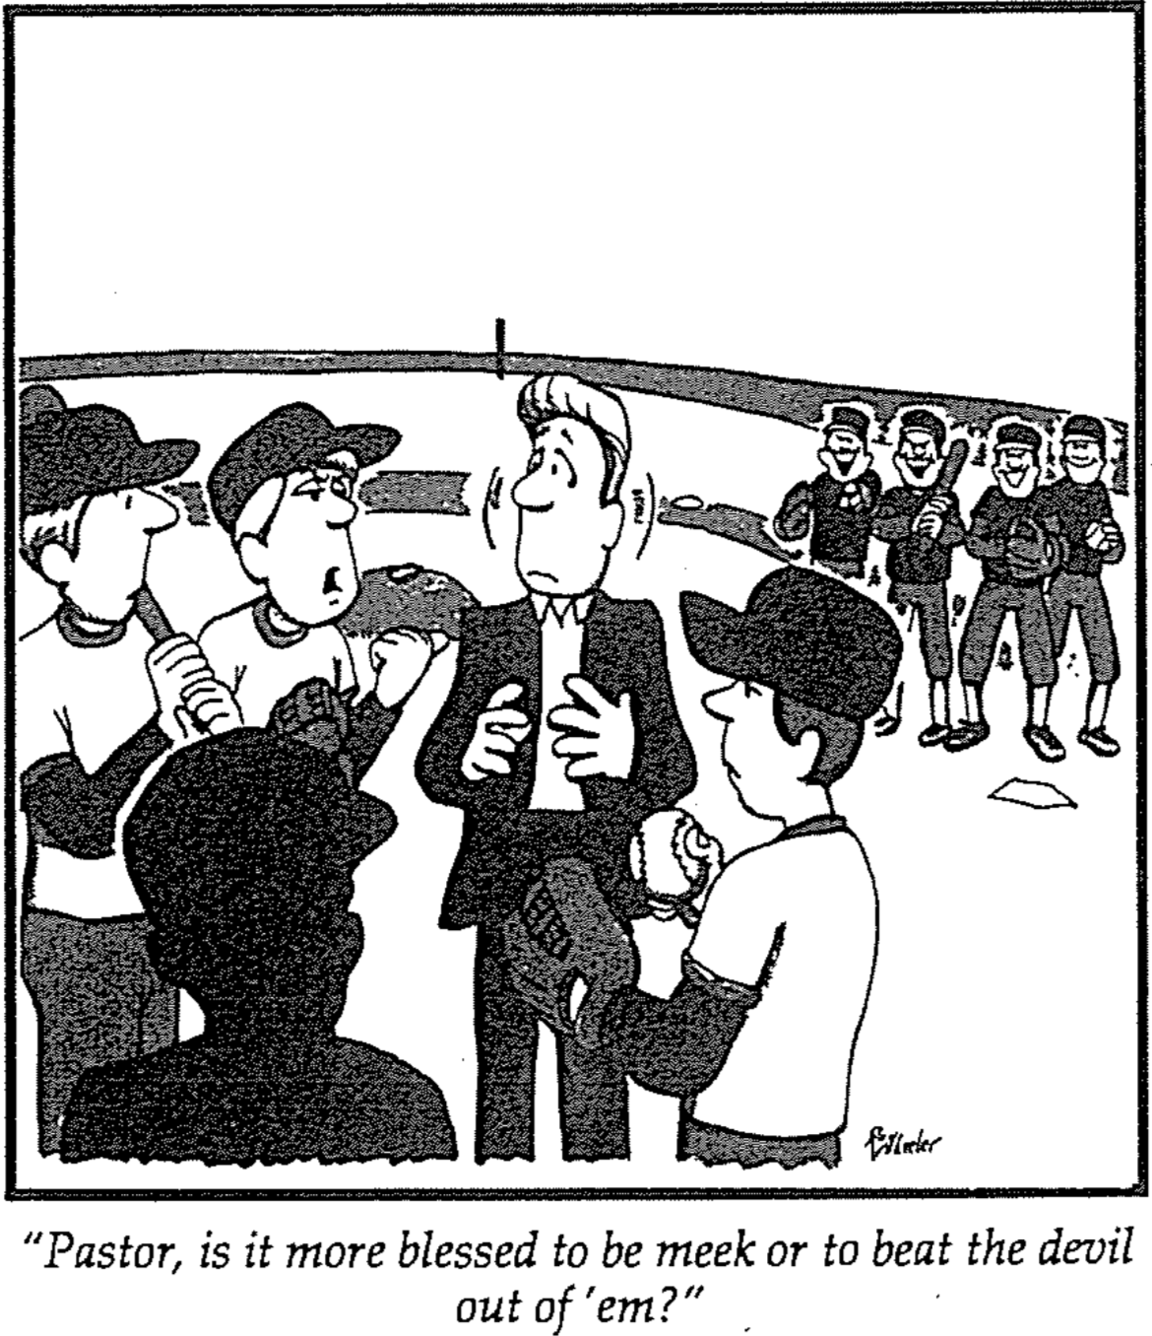
أيها الراعي، هل هو أكثر بركة ان نكون ودعاء
أم ان نضرب الشرير في وجهه؟

(2) الطريقة التي يخلق بها المؤمنون عطشاً لله في الآخرين، هي من خلال الكشف عن بر الله وجذبهم إلى الرب (متى 5: 13-16).

(أ) الطريقة التي يستطيع المؤمنون أن يباركوا الآخرين بها هي في مساعدتهم أن يجوعوا لله (5: 13).

- المؤمنون مثل الملح يخلقون جوعاً لله في الآخرين (5: 13أ).

- المؤمنون الذين لا يساعدون الآخرين على أن يعطشوا لله هم بلا فائدة (5: 13ب).

(ب) الطريقة التي يجب على المؤمنين أن يباركوا الآخرين بها هي بمساعدتهم على تمجيد الله من خلال الأعمال الصالحة التي يعملونها (5: 14-16).

- المؤمنون أنوار ليظهروا الناس أمام الله (5: 14أ)

- مدينة على جبل ومصباح تساعد الآخرين على رؤية الطريق التي يذهبون فيها
(5: 14ب-15).

- كن نوراً من خلال الأعمال الصالحة لمساعدة الآخرين على تمجيد الله (5: 16).

ت) يرفض المسيح وجهات النظر الفريسية للناموس، حتى يعرف التلاميذ النوع المناسب للبر الضروري لدخول الملكوت (5: 17-7: 6).

(1) تمم المسيح العهد القديم وعارض أن تكون الأخلاق الفريسية قادرة على منح الخلاص من الخطية (5: 17-20).

(أ) الوقت الذي يختفي فيه العهد القديم هو عندما تتم كل نبواته عن المسيح (5: 17-18)، أنظر الصفحات 80أ-ج.

- جاء يسوع ليتمم العهد القديم بدلاً من نقصه (5: 17).

- لن يختفي العهد القديم حتى تتم كل نبوة عن المسيح في الحالة الأبدية (5: 18).

- الطريقة التي سيكافأ بها المؤمنون هي من خلال طاعة وتعليم روح العهد القديم الصحيحة (5: 19-20).

(ب) يعتمد مستوى مكافآتنا في الألفية على ممارسة وتعليم روح العهد القديم الصحيحة
(5: 19).

(ت) لن ندخل حتى الألفية بمعزل عن القداسة الداخلية في المسيح، بدلاً من التقوى الخارجية للفريسيين (5: 20).

(2) لا يستطيع بر الفريسيين أن يحضر الشخص إلى الملكوت، لذلك يجب على الناس أن يظهروا سلوكاً مناسباً تجاه الآخرين (مت 5: 21-48).

(أ) القتل: حتى تكون أفضل من الفريسيين فلن تحافظ على الحياة فقط، بل أن تتحمل الغضب، الكراهية والعلاقات السيئة التي تؤدي إلى القتل (مت 5: 21-26).

- طريقة الحفاظ على العلاقات العظيمة هي السيطرة على الغضب الذي يؤدي إلى القتل (5: 21-22).

(أ) القتل خطأ (5: 21).

(ب) الغضب المؤدي إلى القتل يؤذيك أنت أكثر (5: 22).

- سيدينك الله على الغضب (5: 22أ).

- سيدينك الآخرون على الشتم (5: 22ب).

- إن لعنت الآخرين فإنك تستحق جهنم (5: 22ت).

- طريقة الحفاظ على علاقات عظيمة هي رفض عبادة الله حتى تصنع علاقات صحيحة (5: 23-24).

(أ) تستطيع أن تمارس عبادة الله حتى ترى أنها تؤذي شخصاً ما (5: 23).

(ب) مصالحة ذلك الشخص يمكنك من العبادة (5: 24).

- طريقة المحافظة على العلاقات الجيدة هي دفع الديون بسرعة (5: 25-26).

(أ) احرص على حل العلاقات بسرعة خارج المحكمة (5: 25أ).

(ب) إن اهملت الناس قد تخسر حريتك (5: 25ب).

(ت) إذا لم تعطي الأولوية للأشخاص، فقد تخسر أموالك (5:26).

(ب) الزنا: لكي تكون أفضل من الفريسيين، يجب ألا تكون أمينًا لشريكك فحسب، بل ستتجنب الشهوة التي تسبب الزنا (5: 27-30).

- طبيعة وصية الله السابعة هي تجنب الزنا (5: 27).

(أ) عرف سامعو يسوع الوصية السابعة (5: 27أ).

(ب) منع الله الزنا في هذه الوصية (5: 27ب).

- طريقة تجنب الزنا هي حفظ نفسك من الشهوة (5: 28-30).

(أ) الشهوة هي زنا القلب (5: 28).

(ب) علينا أن نحمي أنفسنا من الشهوة (5: 29-30).

- تجنب رؤية الأشياء التي تثير الشهوة (5: 29).

- تجنب عمل الأشياء التي تشجع الشهوة (5: 30).

(ت) الطلاق: لكي تكون أفضل من الفريسيين، ليس فقط لن تطلق زوجتك أبداً بدون وثائق قانونية فحسب، بل لن تطلقها على الإطلاق، لئلا يتسبب ذلك في ارتكابها هي وزوجها المستقبلي للزنا عندما تتزوج مرة أخرى (5: 31-32).

(1) الطريقة التي هاجم بها قادة اليهود الزواج هي في استغلال حماية الزواج، كعذر للطلاق لأتفه الأسباب (5: 31)

(أ) عرف سامعو يسوع أن شهادة الطلاق يحمي الزوجات من الطلاق لأتفه الأسباب (5: 31أ).

(ب) استخدم الفريسيون حماية العهد القديم لتبرير طلاقهم لأتفه الأسباب (5: 31ب).

(2) الطريقة التي دافع يسوع بها عن الزواج كانت بمنع الطلاق إلا إذا أدت العلاقات غير الشرعية إلى الزنا (5: 32).

(أ) كرم يسوع الزواج بإعلان أن الطلاق أيضاً يؤدي إلى الزنا إلا في حالة الخيانة الزوجية (5: 32أ).

(ب) كرم يسوع الزواج بإعلان أن الطلاق أيضاً يؤدي إلى الزنا للشخص الذي يتزوج مطلقة (5: 32ب).

(ث) القسم: إن الشخص الذي يفوق البر الفريسي، لن يقسم فقط عندما يؤكد شيئاً يمكن أن يؤخذ بأكثر من طريقة، بل سيكون له كلام جدير بالثقة في كل الأوقات، لذلك يصبح أداء القسم غير ضروري (5: 33-37).

(1) الطريقة التي يجب أن نتعامل بها مع نذورنا هي أن نحفظها (5: 33).

(أ) عرف سامعو يسوع عن تث 23: 21 (5: 33أ).

(ب) كان هذا العدد هو وصية الله للوفاء بالنذور (5: 33ب).

(2) أفضل طريقة للتعامل مع نذورنا هي جعلها غير ضرورية (5: 34-37).

(أ) طريقة عدم النذر هي بجعلها مخادعة (5: 34-36).

(ب) الطريقة التي يجب أن نتكلم بها هي بتقديم الحق ببساطة (5: 37أ).

(ت) سبب التكلم بالحق هو أننا نتبع الشرير بغير ذلك (5: 37ب).

(ج) الإنتقام: إن الشخص الذي يفوق البر الفريسي لن يطالب بحقه في الإنتقام، بل يتخلى عن الحقوق التي تعتبر من سمات البر والتقوى (5: 38-42).

(1) التنازل عن الكرامة الشخصية (5: 38-39).

(2) التخلي عن الممتلكات الشخصية (5: 40).

(3) التخلي عن الحرية الشخصية (5: 41).

(4) أعطِ من يسألك ولا ترفض من يريد أن يقترض منك (5: 42).

(ح) المحبة: من يفوق البر الفريسي لن يحب قريبه الذي يكافئه فحسب، بل سيحب أيضاً عدوه الذي لن يكافئه أبدًا (5: 43-48).

(1) طريقة التعامل مع عدوك أن تحبه وتصلي لأجله (5: 43-44).

(2) يقول التقليد البشري أن تحب الأصدقاء وتكره الأعداء (5: 43).

(3) يقول ناموس يسوع الأعلى أن نحب ونصلي لأجل أعدائنا (5: 44).

(4) السبب الذي يجعلك تبارك عدوك هو أن تعيش بحسب ناموس يسوع الأعلى (5: 45-48).

(5) تظهر مباركة أعدائك أنك ابن لله (5: 45أ).

(6) تظهر مباركة أعدائك أنك لا تستحق نعمة الله أيضاً (5: 45ب).

(7) تظهر مباركة أعدائك أنك تحيا على مستوى أعلى (5: 46-47).

- لا يتم مكافأة محبة المحبوبين (5: 46).

- اللطف نحو اللطفاء فقط ليست أمراً فريداً (5: 47).

- تظهر مباركة الأعداء أنك تتوق للكمال (5: 48).

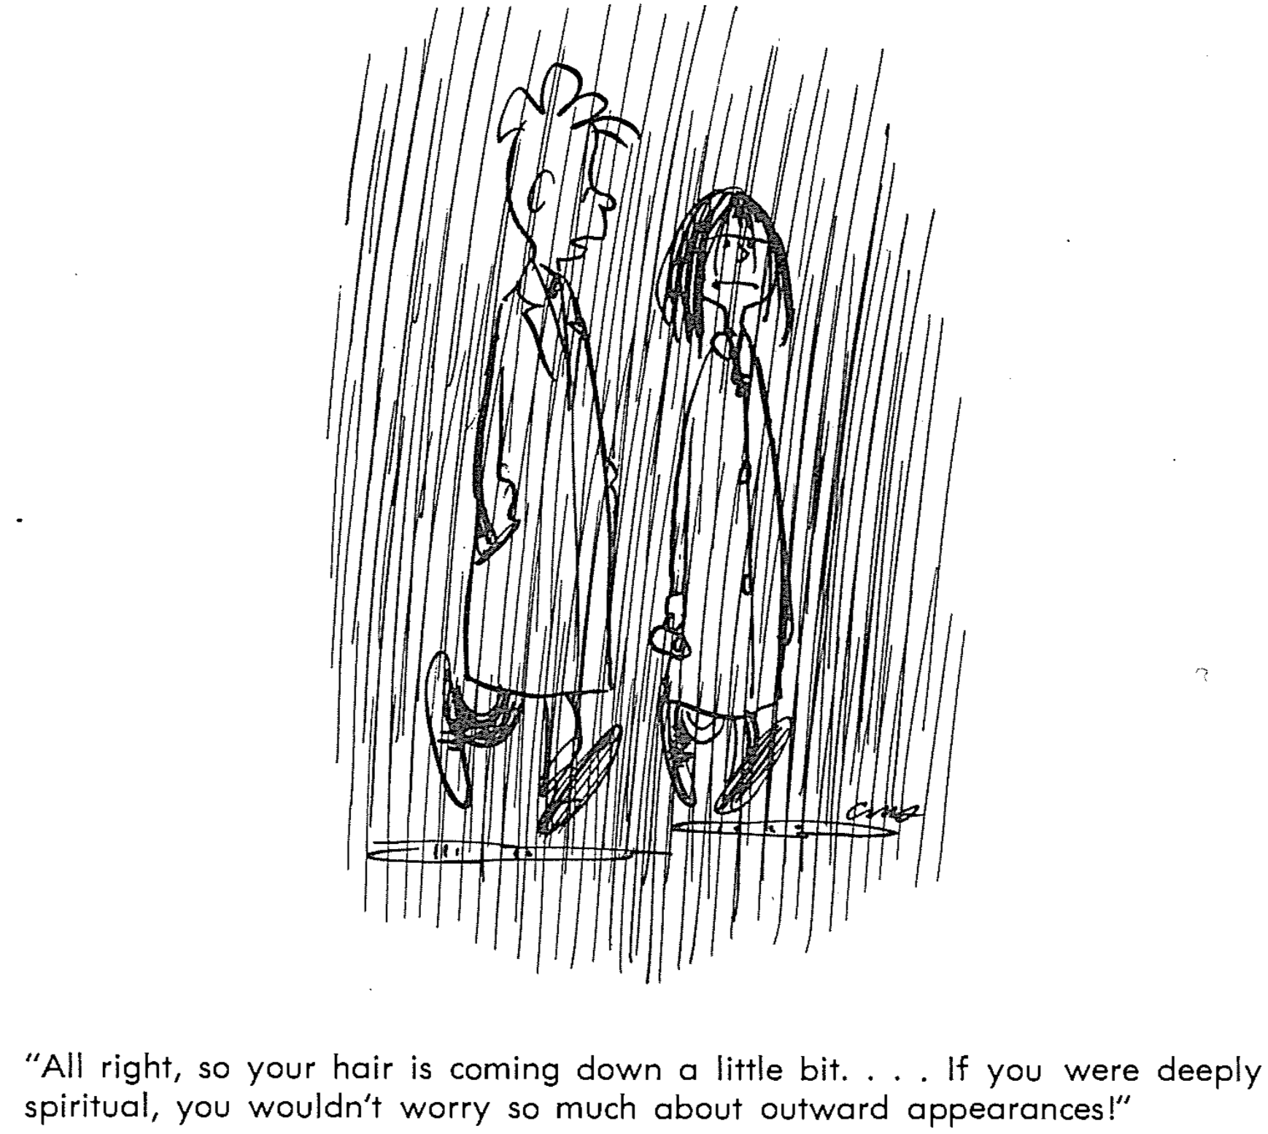
حسناً، شعرك بدأ يتساقط قليلاً... لو كنت روحانياً للغاية، لما كنت تهتم كثيرًا بالمظاهر الخارجية!

ب) يرفض يسوع الممارسات الفريسية الستة، التي تؤكد على الإلتزام الخارجي على موقف القلب، ليعلم أن حياة التوبة الداخلية تستبق الملكوت (٦: ١-٧: ٦).

(1) الصدقة: تعتمد مكافآت الصدقة على مدى إعلانها (6: 1-4).

(أ) مكافآت الصدقة العلنية هي بركة من الناس فقط (6: 1-2).

(1) مكافآت الأعمال الصالحة العلنية ليست من الله (6: 1).

(2) تحذير للمؤمنين أن لا يصنعوا الأعمال الصالحة علانية (6: 1أ).

(3) مكافأة الأعمال الصالحة العلنية ليست من الله (6: 1ب).

(4) مكافأة الصدقة العلنية للمحتاجين من الناس فقط (6: 2).

(5) الطريقة التي يجب عدم تقديم الصدقة للمحتاجين بها هي الرياء (6: 2 أ).

(6) مكافأة الصدقة العلنية للإحتياجات هي من الناس فقط (6: 2ب).

(ب) مكافآت الصدقة السرية هي بركة من الله الذي يرى الجميع (6: 3-4).

(1) طريقة الصدقة التي تكرم الله هي في الخفاء (6: 3-4أ).

(2) نتيجة الصدقة في الخفاء هي المكافأة من الله الذي يرى الجميع (6: 4ب).

(2 الصلاة: طريقة الصلاة هي أن تكون لمجد الله، وليس للإحتياجات الأنانية (6: 5-15) أنظر الصفحات 78: 1-4.

(أ) الطريقة التي لا يجب أن نصلي بها هي التركيز على الذات كالفريسيين (6: 5-8).

(1) الطريقة التي لا نصلي بها هي الإستعراض العلني كالفريسيين (6: 5-6).

(2) انبهر الناس بالفريسيين بسبب صلواتهم العلنية (6: 5).

(3) يكافئنا الله على صلواتنا السرية (6: 6).

(4) كيف يجب أن لا نصلي بتكرار خالٍ من المعنى كالوثنيين (6: 7-8).

(أ) يعتقد الوثنيون أن ثرثرتهم سيستجاب لها (6: 7).

(ب) يمنع الله التكرار كونه يعرف فعلاً احتياجاتنا (6: 8).

(ب) الطريقة التي يجب أن نصلي بها هي لمجد الله واحتياجاتنا الحقيقية (6: 9-15).

(1) صلوا لكي يتمجد الله (6: 9-10). اختصار الصلاة:

(2) سبحوه: ارتبط أولاً مع الله كأب (6: 9أ).

(3) أكرموه: أكرم اسم الله كونه قدوس (6: 9ب).

(4) أطلب الملكوت (6: 10أ).

(5) أخضع مشبئتك له (6: 10ب).

(6) صلِّ لله حتى يسدد احتياجاتك الحقيقية (6: 11-13).

(7) توسل إلى الله من أجل الإحتياجات الشخصية (6: 11).

(8) تخلى عن الخطية ضد الله والناس (6: 12).

(9) تغلب على التجارب (6: 13).

(10) اغفر للآخرين بهدف الشركة مع الله (6: 14-15).

(11) يؤدي الغفران للآخرين إلى اختبار غفران الله (6: 14).

(12) يضع عدم الغفران للآخرين العوائق بين الله وبيننا (6: 15).

(3) الصوم:طريقة الحصول على مدح الله بدلاً من مدح الناس، هي الصوم الذي يعرفه الله فقط (6: 16-18).

(أ) طريقة الصوم لأجل مدح الناس هي الظهور عابسين كالفريسيين (6: 16).

(1) افترض يسوع أن الناس يصومون أحياناً (6: 16أ).

(2) لا يجب أن يقلد هؤلاء الصائمين الفريسيين الذين يظهرون عابسين
(6: 16ب)

(3) حافز الفريسيين للصوم هو الظهور بمظهر روحي (6: 16ت).

(ب) طريقة الصوم لأجل مدح الله هي الصوم في الخفاء (6: 17-18).

(1) يجب على الصائمين أن يعملوا شعرهم ووجههم يظهرون بشكل جيد
(6: 17).

(2) يكافأ الآب الصائمين بطريقة لا يلاحظها الناس (6: 18).

(4) الإستثمارات: سبب الإستثمار في السماء هو أن المكافأة الأبدية أفضل من الطمع (مت 6: 19-24).

(أ) سبب الإستثمار في السماء هو أن السعي وراء المكافأة الأبدية أمر منطقي
(6: 19-21).

(1) اجمع مكافآت سماوية – لا أرضية – كونها أبدية (6: 19-20).

(2) ما نعطيه قيمة يأخذ وقتنا وطاقتنا (6: 21).

(ب) سبب الإستثمار في السماء هو أن الحكمة تتجنب الطمع (6: 22-23).

(1) تكشف المصابيح الأولويات الجيدة وتمنع الحكمة الطمع (6: 22-23أ).

(2) الشخص الذي يظن ان الطمع أمر جيد هو في مشكلة حقيقية (6: 23ب).

(ت) سبب الإستثمار في السماء هو أنه إما أن يسيطر علينا الله أو المال (6: 24).

(1) نحن جميعاً نلتزم تجاه سلطة واحدة فقط (6: 24أ)

(2) لا نستطيع أن نخدم كلاً من الله والمال (6: 24ب)

(5) القلق: طريقة هزيمة القلق نحو الطعام واللباس هي الثقة بالله بأنك ستملك مع يسوع
(6: 25-34).

(أ) طريقة هزيمة القلق نحو الطعام هي رؤية الله يطعمنا بينما القلق يجوعنا (6: 25-27).

(1) لا تقلق بخصوص الطعام، الشراب أو اللباس (6: 25).

(2) سيطعمك الله أكثر من الطيور المجتهدة كونه يراك أكثر قيمة (6: 26).

(3) القلق لا يساعدنا على العيش ساعة إضافية واحدة (6: 27).

(ب) طريقة هزيمة القلق نحو اللباس هي رؤية الله يلبس الطبيعة دون اي قلق (6: 28-30).

(1) لا تقلق بخصوص اللباس (6: 28أ).

(2) يلبس الله الزنابق حتى أكثر مما ألبس سليمان (6: 28ب-29).

(3) يهتم الله بعشب الأرض ولذلك فإنه سيتهم بأشخاص ثمينين مثلنا (6: 30)

(ت) طريقة هزيمة القلق بخصوص الطعام واللباس هي الثقة بالله أنك ستحكم مع يسوع (6: 31-34).

(1) لذلك استبدل القلق بطلب حكم المسيح على الأرض (6: 31-33).

(2) لذلك استبدل الإهتم بالغد بالثقة بالله اليوم (6: 34).

(6) الإدانة: طريقة إدانة الآخرين هي بالخوف، الإتضاع والحكمة (مت 7: 1-6، راجع لو 6: 37-42). أنظر صفحة 80ذ

(أ) الخوف: طريقة إدانة الآخرين هي من خلال إدراك أن الله سيدينك (7: 1-2).

(1) لا تركز على المناطق الضعيفة في الآخرين عندما تكون أضعف منهم
(7: 1).

(2) اعلم أن الله سوف يضعك على نفس المقياس الذي تضعه للآخرين (7: 2).

(ب) الإتضاع: طريقة إدانة الآخرين هي أن تدين حياتك الشخصية أولاً (7: 3-5)

(1) لا تركز على المناطق الضعيفة في الآخرين عندما تكون أضعف منهم (7: 3-4أ).

(2) اعمل على حل مشكلتك قبل مساعدة الآخر الذي يصارع أقل في هذه الناحية (7: 4ب-5).

(ت) الحكمة: طريقة إدانة الآخرين هي التمييز فيمن تستثمر حياتك (7: 6).

(1) لا تضيع موارد قيمة على أولئك الذين يهتمون أقل (7: 6أ).

(2) الأشخاص الذين يستهزئون باستثمارك فيهم يمكن أن يؤذوك حقاً (7: 6ب).

أ) على الرغم من رفض الفريسيين فإن المسيح علم طريق الخلاص، والحقائق الساسية الأخرى لأولئك الذين أرادوا دخول الملكوت (7: 7-29).

(1) يستجيب الله الصلاة بلجاجة لأنه اب مهتم، ليس بسبب التكرا غير المنتهي من قبل الفريسيين
(7: 7-12).

(2) يدعو يسوع غير المؤمنين إلى الملكوت من خلال الثقة بطريقه الضيق، بدلاً من طريق
الفريسيين الواسع المؤدي إلى الهلاك (7: 13-14).

(3) المهرطقون الأشرار كالفريسيين سيدانون لثقتهم بأعمالهم بدلاً من الدخول في علاقة مع الملك
(7: 15-23).

(4) على غير المؤمنين أن يقبلوا يسوع لدخول الملكوت، بينما سيخسر الفريسيون ذلك لثقتهم
بشعائرهم الخارجية (7: 24-27).

(5) لقد أدركت دهشة الجمع أن المسيح هو المسيا، لكن النظام الفريسي كان يفتقر إلى سلطان الله
وبركاته (28:7-29).

ب. يظهر المسيح القوة المتوقعة من المسيا، لإظهار أنه يستطيع منح إسرائيل الملكوت، عندما يريدون أن يقبلوه (مت 8-10).

1. يمكن لقوة المسيح وسلطته أن يتحققا قريباً في الملكوت إذا قبلته الأمة باعتباره المسيح (8: 1-9: 34).

أ) تظهر معجزات الشفاء قوته بصفته المسيا (8: 1-17).

ب) يظهر تفصيله لثمن التلمذة قوته بصفته المسيا (8: 18-22).

ت) تظهر معجزات القوة أنه المسيا (8: 23-9: 8).

ث) تظهر متطلبات التلمذة المميزة قوته بصفته المسيا (9: 9-17).

ج) تظهر معجزات الإسترداد قوته بصفته المسيا (9: 18-34).

2) يظهر يسوع سلطته المسيانية من خلال تفويض السلطة للتلاميذ بينما أرسلهم للشفاء وطرد الشياطين
(9: 35-10: 42).

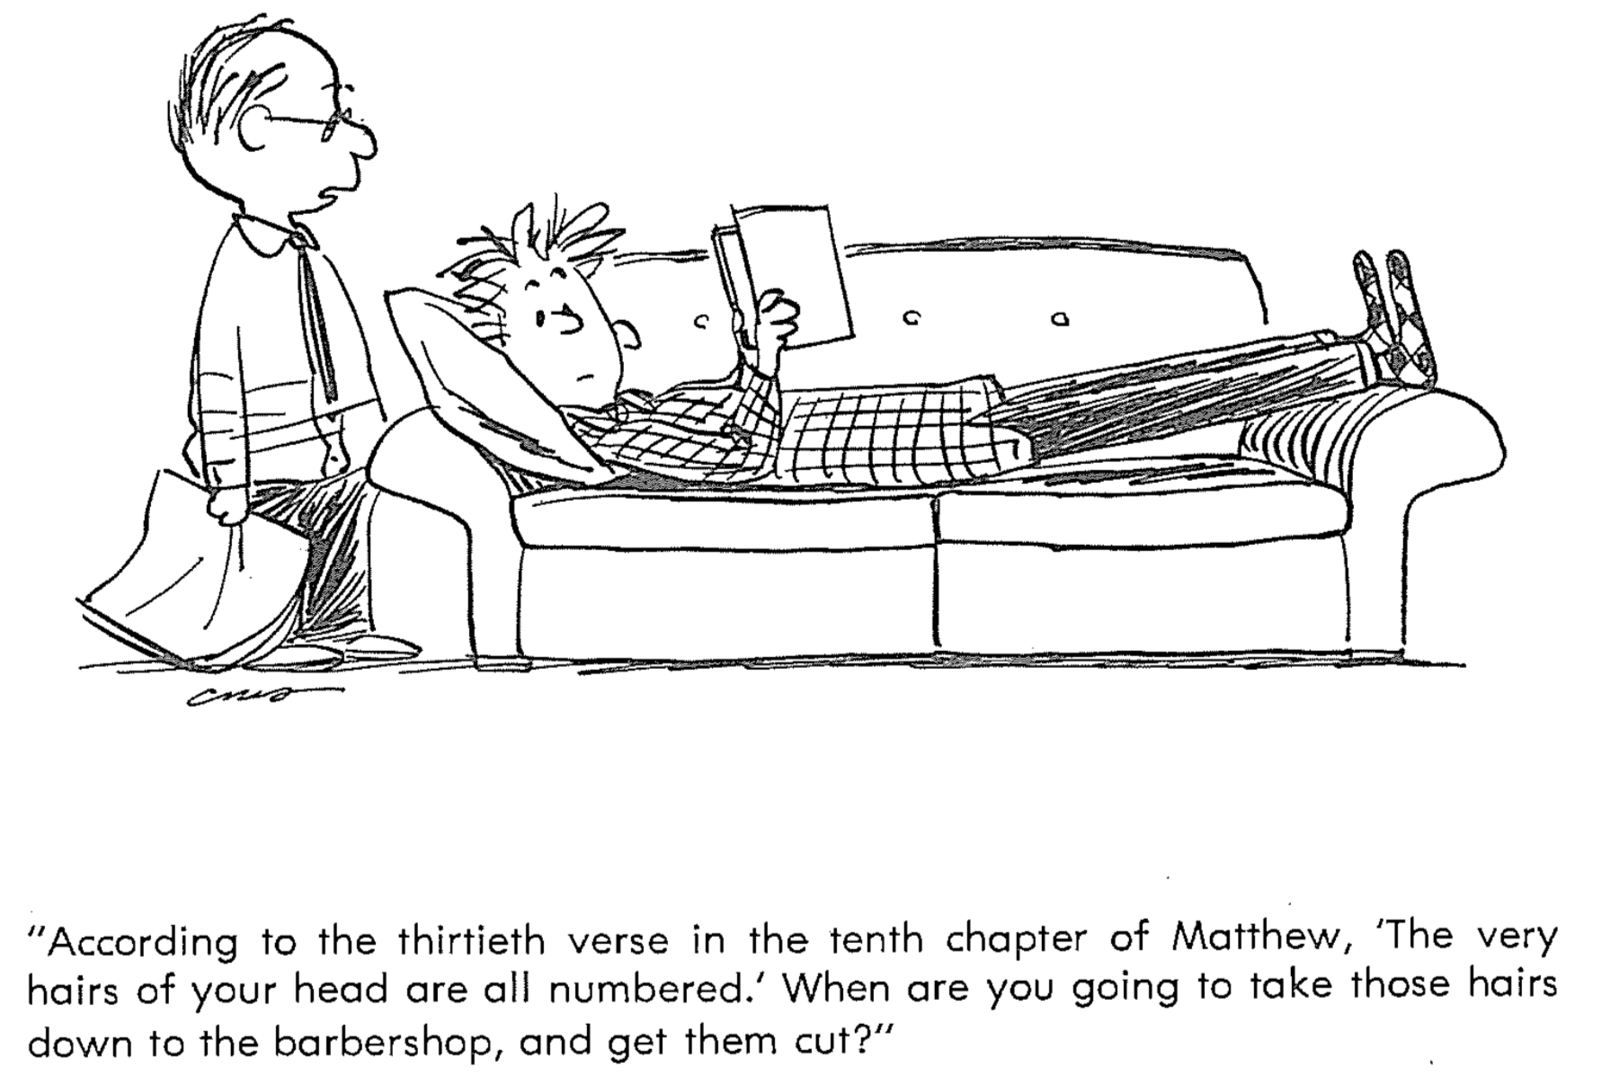
بحسب الآية الثلاثين في الإصحاح العاشر من إنجيل متى، إن شعور رؤوسكم جميعها محصاة. متى ستذهبون بتلك الشعرات إلى الحلاق وتقصونها؟

2. سبب خدمة يسوع هو أن له سلطان الملكوت على الكنيسة خلال رفض إسرائيل (مت 11-27).

أ. يتضمن رفض المسيح عصر ما بين المجيئين قبل استقباله المستقبلي خدمة الأمم (11: 1-16: 12).

1. إن حاجة يوحنا للتوضيح تنبئ برفضه من قبل الأمة بأكملها، لكن المسيح يدعو إسرائيل بلطف لقبوله كمسيا (11: 1-30).

2. يرفض الفريسيون المسيح نيابة عن الأمة والذي يؤدي إلى تأجيل الملكوت حتى تتوب إسرائيل (مت 12).

3. نتيجة الرفض هي أن المسيح يعلم عن عصر ما بين المجيئين لخلاص الأمم، والإعلان الجديد للمؤمنين (13: 1-52)، أنظر الصفحات 79 أ-ت، 80 ح-د.
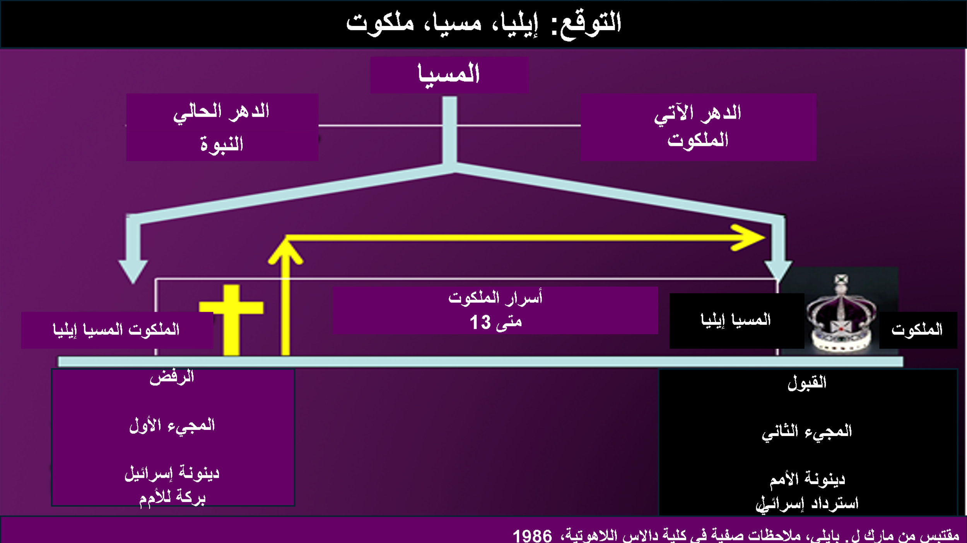

4. تتوقع مجموعات أخرى رفض جميع إسرائيل عند الصليب، لذلك ينسحب يسوع من بين القادة ليُظهر أنه
ملك فقط للأمة المؤمنة (13: 53-16: 12).

أ) ترفض مدينة الناصرة مسقط رأسه المسيح في إشارة إلى الرفض من قبل ضعبه أي اليهود (13: 53-58).

ب) يرفض هيرودس المسيح في إشارة إلى رفض الرومان عند الصليب، لذلك فإنه ينسحب ليطعم 5000 باعتباره
موسى الجديد مع الطعام الروحي (مت 14).

ت) يرفض الكتبة والفريسيون المسيح في إشارة إلى قادة إسرائيل الدينيين، لذلك فإنه ينسحب ليطعم 4000 أممي
(مت 15).

ث) يرفض الفريسيون والصدوقيون المسيح في طلبهم آية، وهو ينسحب ليحذر تلاميذه ضد تعليمهم (16: 1-12).

ب. يعد المسيح تلاميذه حول شخصه، ويخطط لتفويض سلطانه إليهم بعد موته (16: 13-20: 34).

1. يعلن المسيح نفسه بصفته المسيا بشكل خاص لتلاميذه من خلال اعتراف بطرس، حتى يعدهم للخدمة التي تتبع موته (16: 13-17).

2. يعلن المسيح برنامجه بشكل خاص لتلاميذه عن الكنيسة، موته وقيامته، والملكوت الآتي في التجلي (16: 18-17: 13).

أ) يريد يسوع أن يبني كنيسته على اعتراف بطرس أنه ملك (16: 18-20).

ب) خطة الله أن يموت المسيا ويعود للحياة ثانيةستتم، حتى يؤسس كنيسته أولاً (16: 21-28).

ت) يصور تجلي يسوع عصر الملكوت من خلال إعلان يسوع، بأنه الملك الشرعي لإسرائيل وهو وحده
مستحق العبادة (17: 1-13).

3. يعلم المسيح تلاميذه في مسائل كثيرةسيواجهونها بعد موته، حتى يعدهم للخدمة (17: 14-20: 34).

أ) الإيمان يتضمن الثقة أن الله سيستخدم موت وقيامة يسوع، ظاهر من خلال يسوع في شفاء الولد المصاب بالصرع (17: 14-23).

ب) تظهر المسؤولية في دفع الضرائب المطلوبة من المؤمنين (17: 24-27).

ت) التواضع الآن ضروري للعظمة في الملكوت (18: 1-14).

ث) يجب المحافظة على القداسة من خلال التأديب الكنسي (18: 15-20).

ج) يجب أن يظهر الغفران للآخرين كما أظهره الله لنا (18: 21-35).

ح) لا يجوز طلب الطلاق عن طريق إساءة فهم رحمة الله، لأولئك الذين يعيشون في زيجات ظالمة
(19: 1-12).

خ) للأطفال قيمة عالية كأعضاء في ملكوت الله (19: 13-15).

د) التضحية مطلوبة للحصول على مكافأة كاملة من الله (19: 16-30).

ذ) يتم منح المكافآت بناء على الأمانة وليس وقت الخدمة (20: 1-16).

ر) نماذج التضحية يجدون مثالهم الكامل في المسيح، الذي مات طوعاً وقام (20: 17-19).

ز) العبودية تسبق المجد (20: 20-28).

س) يمكن شفاء العمى الروحي في إسرائيل بالإيمان بنفس سهولة شفاء يسوع للأعميين (20: 29-34).

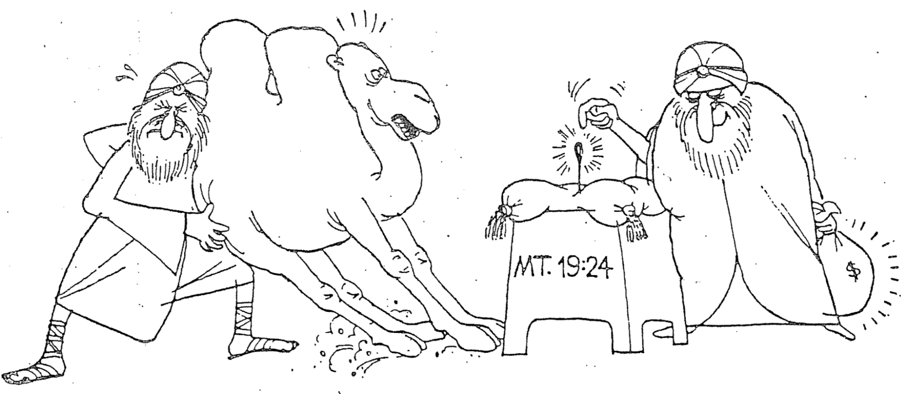

مت 19: 24

ت. يوضح تقديم المسيح رسمياً ورفضه كملك لإسرائيل في صلبه النيابي، سبب تأخير الملكوت حتى عودته (مت 21-27).

1. في الدخول الإنتصاري وتطهير الهيكل يقدم المسيح نفسه رسمياً للأمة بصفته المسيا والملك (21: 1-17).

2. تعلن مواجهة المسيح مع القادة الدينيين عدم إيمانهم غير التائب به باعتباره المسيح (21: 18-22: 46).

3. يرفض المسيح الأمة في إدانته على معلمي الناموس ورثائه على أورشليم (مت 23).

4. يعلن خطاب المسيح على جبل الزيتون عودته ليؤسس الملكوت بعد ان تم تأجيله بسبب عدم إيمان الأمة
(مت 24-25)، أنظر الصفحات 81-81أ.

أ) الإطار هو سؤالي التلاميذ (متى؟ وماذا؟) بعد أن صرح المسيح عن دينونة الله على هيكل أورشليم بسبب رفضه
(24: 1-3).

ب) فترة الضيقة، المجيء الثاني، ودينونات إسرائيل والأمم التي تسبق تأسيس الملكوت (24: 4-25: 46).

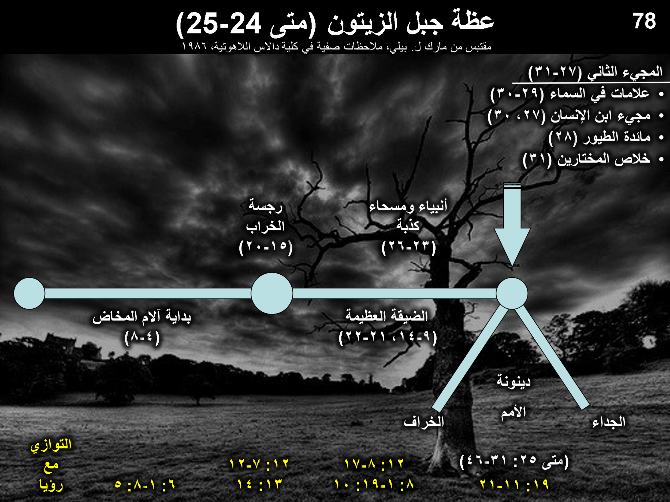

5. صلب المسيح هو الفعل النهائي الذي قامت به إسرائيل، لرفض الأمة للمسيح باعتباره المسيا وحمل الفصح من أجل خطيئة الأمة (متى 26-27).

أ) تصور استعدادات وعيد فصح المسيح إعداده على أنه حمل الفصح النهائي لخطية الأمة (26: 1-46).

ب) صلب المسيح هو الفعل النهائي الذي قامت به إسرائيل، لرفض الأمة له باعتباره المسيا (26: 47-27: 66).

3. سبب خدمة يسوع بصفته المسيا هو أنه قام من الموت (مت 28).

أ. يقدم القبر الفارغ تذكيراً مستمراً عن حقيقة أن المسيح هو المسيا مؤكداً بانتصاره على الموت (28: 1-10)

ب. يقدم تقرير الحراس الكاذب عذراً واهياً لرفض المسيح باعتباره المسيا (28: 11-15).

ت. تظهر مأمورية المسيح العظمى كونها تعليماته الأخيرة أن أولويته العظمى لتلاميذه هي أن يصنعوا تلاميذ من كل الأمم حتى
يرجع (28: 16-20).

الصلاة الربانية
لا تقاطعني يا رب، أنا أصلي
مسرحية هزلية لشخصين تتأمل في الصلاة الربانية بقلم كلايد لي هيرينج
مقتبس من مجلة الخبز، دار الناصري للنشر
http://www.murraymoerman.com/3downloads/don%27t_interrupt_me_lord_i%27m_praying.pdfمقتبس من

أبانا الذي في السماوات ...
نعم
لا تقاطعني ... أنا أصلي
لكنك دعوتني
دعوتك؟ أنا لم أدعوك، أنا أصلي ... أبانا الذي في السماوات
ها أنت، فعلتها ثانية
ماذا فعلت؟
دعوتني حين قلت: أبانا الذي في السماوات، ها أنا هنا .... ماذا لديك؟
لكنني لم أقصد أي شيء به، لقد كنت كما تعلم فقط أتلو صلواتي لهذا اليوم، أنا دائما أتلو الصلاة الربانية، يجعلني أشعر أنني بحالة جيدة، وكأنه نوع من إنجاز العمل.
حسناً، استمر
ليتقدس اسمك
توقف، ماذا تعني بذلك؟
بماذا؟
بقولك: ليتقدس اسمك؟
يعني ... يعني ... لا أعرف ماذا يعني ذلك، كيف لي ان اعرف؟ إنه مجرد جزء من الصلاة... بالمناسبة ماذا يعني؟
إنها تعني مكرم، مقدس، رائع
آه! هذا يبدو منطقياً، لم أفكر قط فيما تعنيه كلمة يتقدس من قبل .... ليأت ملكوتك، لتكن مشيئتك كما في السماء على الأرض.
هل تعني ذلك حقاً؟
بالطبع، لمَ لا؟
ماذا ستفعل حيال ذلك؟
أفعل؟ لا شيء على ما أعتقد، أعتقد أنه سيكون أمراً جيداً إلى حد ما، إذا تمكنت من السيطرة على كل شيء هنا كما هو الحال هناك.
هل حصلت على السيطرة عليك؟
حسناً، أنا أذهب إلى الكنيسة.
ليس هذا ما سالتك إياه، ماذا عن مزاجك السيء؟ لديك مشكلة حقيقية هناك كما تعلم، ثم هناك الطريقة التي تنفق بها أموالك .... كلها على نفسك؛ وماذا عن نوعية الكتب التي تقرأها؟
التوقف عن التركيز علي! أنا بنفس صلاح بقية هؤلاء المنافقين في الكنيسة أيضاً
اعذرني فقد ظننت أنك تصلي من أجل أن تتم إرادتي، وإذا كان ذلك سيحدث، فيجب أن يبدأ بالذين يصلون من أجله مثلك مثلاً.
حسناً. أعتقد أن لدي بعض السقطات الآن بعد أن ذكرت ذلك، ربما يمكنني تسمية بعض الأشياء الآخرى.
وأنا كذلك

لم أفكر في الأمر كثيراً حتى الآن، لكني أود حقاً حذف بعض تلك الأشياء، أود كما تعلم أن أكون حراً حقاً.
جيد، الآن نحن نصل إلى مكان ما، سنعمل معاً أنت وأنا حتى يمكننا حقاً تحقيق بعض الانتصارات، انا فخور بك.
أنظر يا رب، أريد أن أنهي الأمر هنا. وهذا يستغرق وقتاً أطول بكثير من المعتاد... أعطنا خبزنا كفاف يومنا.
تحتاج إلى كسر خبزك، أنت تعاني من زيادة الوزن كما يبدو.
مهلاً، انتظر لحظة، ما هذا؟ أيوم انتقادي هو؟ كنت هنا أقوم بواجبي الديني، وفجأة اقتحمتني وذكّرتني بكل سقطاتي.
الصلاة أمر خطير حيث يمكن أن ينتهي بك الأمر إلى التغيير كما تعلم، وهذا ما أحاول إيصاله إليك، لقد دعوتني وها أنا هنا، لقد فات الأوان للتوقف الآن، استمر في الصلاة فأنا مهتم بالجزء التالي من صلاتك....... (صمت) حسناً، تابع.
أنا خائف
خائف؟ ممِّ؟
أعلم ما ستقوله
جربني وسترى
اغفر لنا خطايانا كما نحن نغفر لمن أخطأ غلينا
ماذا عن بيل؟
أرأيت! كنت أعرف! كنت أعرف أنك ستذكره! لماذا يا رب، لقد كذب علي، وخدعني للحصول على بعض المال، لم يسدد هذا الدين الذي يدين به لي. لقد أقسمت أن أردها له.
لكن صلاتك؟ ماذا عن صلاتك؟
لم أقصدها
حسناً، على الأقل أنت صادق، لكن ليس أمراً ممتعاً أن تحمل هذا الكم من المرارة في داخلك، أليس كذلك؟
لا، لكني سأشعر بالتحسن حالما أتعادل معه، يا فتى، هل لدي بعض الخطط لبيل العجوز، سوف يتمنى لو أنه لم يسبب لي أي ضرر.
لن تشعر بأي تحسن بل ستشعر أنك أسوأ، الإنتقام ليس حلواً، فكر في مدى تعاستك بالفعل؛ لكن يمكنني تغيير كل ذلك.
أتستطيع؟ كيف؟
سامح بيل ثم سأسامحك، عندها ستكون الكراهية والخطية مشكلة بيل وليست مشكلتك، قد تخسر المال لكنك ستستقر في قلبك.
لكن يا رب، لا أستطيع مسامحة بيل.
وأنا لا أستطيع مسامحتك.
أوه أنت على حق، أنت دائماً على حق؛ وأكثر من رغبتي في الإنتقام من بيل، أريد أن أكون على وضع صحيح معك...... (وقفة ... تنهد). حسناً حسناً. أنا أسامحه، ساعده في العثور على الطريق الصحيح في الحياة، يا رب أعتقد أنه لا بد أن يكون بائساً للغاية الآن، أي شخص يقوم بالأشياء التي يفعلها للآخرين يجب أن يكون مشوشاً في الداخل، أظهر له بطريقة أو بأخرى الطريق الصحيح.
هناك الآن، رائع، ما هو شعورك؟
حسناً، ليس سيئاً، ليس سيئاً على الإطلاق. في الواقع أشعر بشعور هائل جداً، كما تعلم فأنا لا أعتقد أنني سأضطر إلى الذهاب إلى السرير متوتراً الليلة للمرة الأولى منذ زمن، ربما لن أشعر بالتعب الشديد من الآن فصاعداً لأنني لا أحصل على قسط كافٍ من الراحة.
أنت لم تنته من صلاتك، تابع.
أوه حسناً، ولا تدخلنا في تجربة لكن نجنا من الشرير.
جيد! جيد! سأفعل ذلك تماماً، فقط لا تضع نفسك في مكان يمكن أن تجرب فيه.
ماذا تقصد؟
قم بتغيير بعض أصدقائك، بدأ بعض أصدقائك المزعومين في الوصول إليك، سوف يجعلونك متورطاً تماماً في أشياء خاطئة قبل مرور وقت طويل، لا تنخدع فهم يعلنون أنهم يستمتعون، لكن الأمر سيكون مدمرًاً بالنسبة لك، لا تستخدمني كفتحة الهروب.
أنا لا أفهم.
نعم أنت كذلك، لقد فعلت ذلك مرات عديدة، لقد وقعت في وضع سيء، لقد وقعت في مشكلة ثم ركضت نحوي قائلاً: يا رب ساعدني على الخروج من هذه الفوضى، وأعدك أنني لن أفعل ذلك مرة أخرى، هل تتذكر بعض تلك الصفقات التي حاولت عقدها معي؟
نعم وأشعر بالعار يا رب، أنا فعلاً كذلك.
أي الصفقات تتذكر؟
حسناً، عندما رأتني المرأة المجاورة لي خارجاً من الحانة المحلية، حينها أخبرت والدتي أنني سأذهب إلى المتجر، أتذكر أنني قلت لك: يا إلهي، لا تدعها تخبر والدتي أين كنت، وأعدك بأنني سأكون في الكنيسة كل يوم أحد.
هي لم تخبر والدتك، لكن لم تفي بوعدك، أليس كذلك؟
أنا آسف يا رب، أنا فعلاً آسف، حتى الآن كنت أظن أن الصلاة كافية، لم أتوقع أن تستجيب لي بهذه الطريقة.
استمر واختم صلاتك.
لأن لك الملك والقوة والمجد إلى الأبد آمين
هل تعرف ما الذي سيجلب لي المجد؟ ما الذي يجعلني سعيداً حقاً؟
لا، ولكن أود أن أعرف، أريد الآن أن أرضيك، الآن أستطيع أن أرى كم سيكون من الجيد أن أكون تابعاً حقيقياً لك.
لقد أجبت على سؤالي للتو.
أنا؟
نعم، الشيء الذي من شأنه أن يجلب لي المجد، هو أن يكون هناك أشخاص مثلك يحبونني ويتبعونني حقاً؛ وأنا أرى ذلك يحدث بيننا، والآن بعد أن تم الكشف عن بعض هذه الخطايا القديمة وإبعادها عن الطريق، لا يوجد ما يمكننا أن نفعله معًا.
يا رب، دعنا نرى ما يمكن صنعه مني، اتفقنا؟
نعم، دعنا نرى.

مؤشرات أن متى كتب الإنجيل الأول
عُثر في مكتبة بأكسفورد على بردية يُعتقد أنها أقدم جزء باقٍ من العهد الجديد. تقدّم هذه البردية أول دليل مادي على أن إنجيل متى هو رواية شاهد عيان كتبها معاصرون للمسيح.
في ورقة بحثية ستنشر الشهر المقبل، سيُعلن كارستن ثيدي، عالم البرديات الألماني، أن ثلاث قطع من إنجيل متى، محفوظة في كلية ماجدالين، تعود إلى منتصف القرن الأول الميلادي. وكان يُعتقد سابقاً أن هذه القطع، المحفوظة في الكلية منذ عام ١٩٠١، كُتبت في أواخر القرن الثاني الميلادي.
لم يشهد مجال الدراسات الكتابية منذ اكتشاف مخطوطات البحر الميت عام ١٩٤٧ مثل هذا الإكتشاف المهم. ويعدّ هذا التاريخ الجديد دليلاً هاماً على أن إنجيل متى كُتب بعد جيل من الصلب، أو حتى قبل ذلك.
لم يُجرَ سوى القليل من الدراسات على بردية المجدلية منذ تحريرها عام ١٩٥٣. وقد اطلع الدكتور ثيدي، الباحث في بادربورن، على البردية بدافع الفضول عندما زارت عائلته أكسفورد في شهر شباط
وبعد دراسة أسلوب الكتابة، خلص إلى أن: يبدو أن بردية المجدلية تنتمي إلى أسلوب كتابة كان شائعاً في القرن الأول قبل الميلاد، ثم اندثر تدريجياً في منتصف القرن الأول الميلادي تقريباً. ولذلك، حتى مع الحرص الشديد في تحديد تاريخها، يبدو أن ذلك يبرر تأريخها في القرن الأول الميلادي، أي قبل مئة عام تقريباً مما كان يُعتقد سابقاً.
وتشمل سطور البردية الإصحاح السادس والعشرين من الإنجيل.

الموشر الخارجي رقم 1  شهادة يوسابيوس/ أوريجانوس  كان يوسابيوس مؤرخاً من القرن الرابع اقتبس من أوريجانوس، وهو عالم من القرن الثاني وأقدم صوت تكلم عن أي انجيل كتب أولاً.  بردية أكسفورد هي سجل شاهد عيان  لحياة المسيح  بقلم متى دانكونا  من بين الأناجيل الأربعة، وهي الوحيدة التي لا جدال فيها في كنيسة الله تحت السماء، علمت بالتقليد أن الإنجيل الأول كتبه متى، الذي كان في السابق عشاراً، ولكنه بعد ذلك رسول ليسوع المسيح، وقد أُعد للمتحولين عن اليهودية، ونشر باللغة العبرية. والثاني كتبه مرقس، الذي ألفه وفقاً لتعليمات بطرس، الذي يعترف به في رسالته الكاثوليكية أي العامة كابن قائلاً: تسلم عليكم الكنيسة التي في بابل المختارة معك، وكذلك مرقس ابني. والثالث بقلم لوقا وهو الإنجيل الذي مدحه بولس، وكتبه للمهتدين من الأمم. وآخر ذلك على يد يوحنا (يوسابيوس، تاريخ الجامعة، 6 .25 .4 نقلاً عن أوريجانوس من القرن الثاني).  أقدم مرجع مكتوب باقٍ يُشير إلى خيانة يهوذا وإلى مريم المجدلية.  من المتوقع أن يُثير نشر بحث الدكتور ثيدي في مجلة "Zeitschrift für Pa-pyrologie" المتخصصة جدلاً حاداً بين الباحثين. ويقود بيتر بارسونز المعارضة المبكرة.  المؤشر الخارجي رقم 3:  تم وضعه أولاً في العهد الجديد  لقد تم وضع إنجيل متى في المرتبة الأولى بين الأناجيل، بحيث يظهر في بداية العهد الجديد، وهو يصنع الجسر الطبيعي من ملاخي لأنه يواصل الرسالة النبوية لليهود. | المؤشر الخارجي رقم 2:  بردية من أجزاء من متى 26 مؤرخة حوالي 50 م  انظر س.ب. ثايد، بردية المجدلية اليونانية 17 (غريغوري-آلاند ص 64): إعادة تقييم، تينب 46 (1995) 29-42، مقال ثايد كان في الأصل مطبوعاً في ز ب ي 105 (1995) 13-20  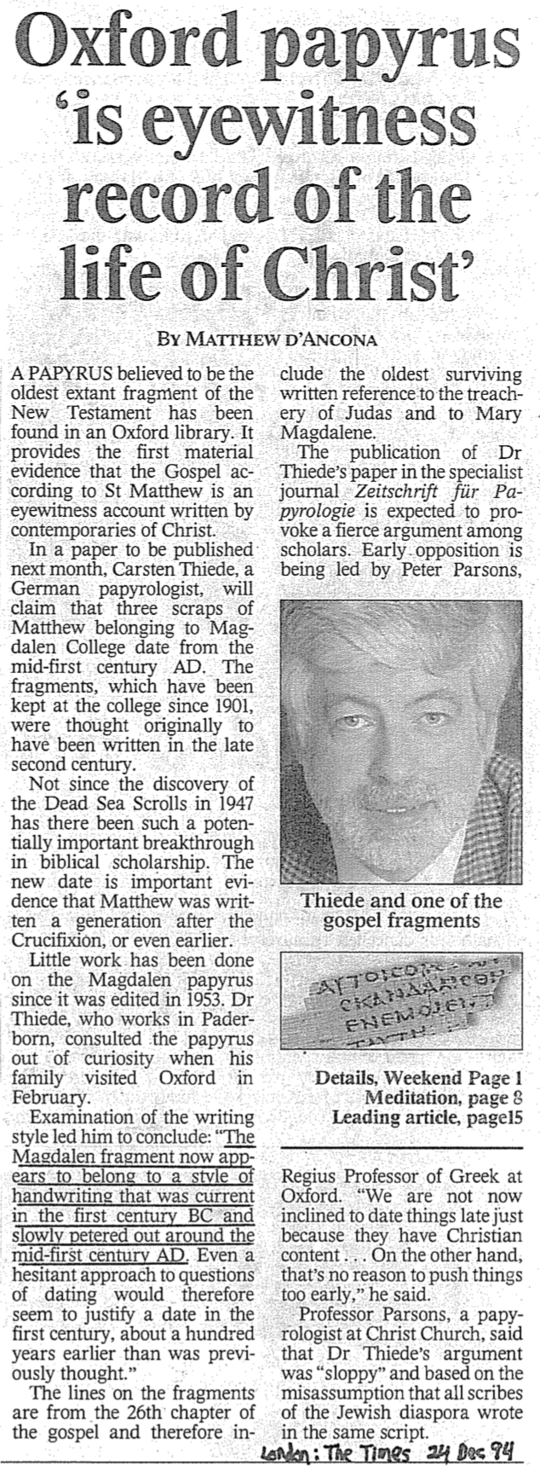
المؤشر الداخلي  كتب متى لليهود  كان اليهود أول من احتاج إلى الإنجيل، لأن الكنيسة كانت يهودية بالكامل في الفترة من 33 - 48 م، احتاج اليهود المؤمنون إلى الإنجيل في الأربعينيات والخمسينيات، أكثر بكثير مما احتاجوه لاحقاً عندما استجاب عدد أقل من اليهود لرسالة الإنجيل.  للرد على ثايد على اليمين أنظر:  بيتر م. هيد، تاريخ البردية المجدلية لمتى (بردية المجدلية الجزء 17 – ص 64): الرد على س.ب. ثايد (1)  نشرت في نشرة تيندال 46 (1995): 251-85  (أعيد طبعه هنا مع تعديلات طفيفة)  http://www.tyndalehouse.com/staff/Head/P64TB.htm  يضع هيد تاريخ 200 م للقصاصة | ثيدي وأحد أجزاء الإنجيل
ما هو نوع الملكوت الذي يصوره أشعياء (ومتى)؟
قال أستاذ اللغة اليونانية الملكي في جامعة أكسفورد: لا نميل الآن إلى تأريخ الأشياء إلى فترات متأخرة لمجرد احتوائها على محتوى مسيحي. من جهة أخرى، ليس هذا مبرراً للتسرع في تأريخها.
وقال البروفيسور بارسونز، المتخصص في دراسة البرديات في كنيسة المسيح، إن حجة الدكتور ثيدي غير دقيقة ومبنية على افتراض خاطئ مفاده أن جميع كتّاب الشتات اليهودي كتبوا بنفس الخط.
التفاصيل، نهاية الأسبوع، الصفحة 1
التأمل، الصفحة 8
المقال الرئيسي، الصفحة 15

كثيراً ما يتحدث المسيحيون عن كون يسوع ملكاً، وقد تمت مناقشة خاصة حول ولادته ملكاً في عيد الميلاد، لكن هذا يثير سؤالين مهمين:

1. ما هو نوع الملكوت الذي يأتي به يسوع كملك؟ يقول الكثيرون (خاصة أتباع اللاألفية)، أن هذه مجرد مملكة روحية ليس لها جوانب أرضية أو مادية، لكن آخرين (خاصة أتباع العقيدة قبل الألفية) يلاحظون أبعادًا عديدة للملكوت: روحية، ومادية، وسياسية، وما إلى ذلك.

2. ما نوع المملكة التي قصدها كل من يوحنا (مت ٣: ٢) ويسوع (مت ٤: ١٧) عندما كرزا: توبوا لأنه قد اقترب ملكوت السماوات؟ مثل أنبياء العهد القديم، قالوا إن اليهود بحاجة إلى التحول عن الخطية لدخول الملكوت (تثنية 30: 1-2)، ولو تابت الأمة لحدث هذا التحقيق (تث 30: 3-10)، وينبغي للمرء أن يفترض أن هذه المملكة كانت هي نفس المملكة التي بشر بها أنبياء العهد القديم، وإلا لكان يسوع ويوحنا قد أضلا الناس.

بما أن إسرائيل رفضت هذا الملكوت، فلن يحكمها المسيح حتى تؤمن الأمة (انظر الآيات أدناه في القسم الروحي)، إذن بعد أن يؤمن إسرائيل أخيراً في المستقبل، ويعود المسيح ليؤسس ملكوته على الأرض (رؤيا ١٩)، فكيف ستبدو هذه الفترة الجديدة؟ يكشف رؤيا ٢٠: ١-٦ أن طول هذه الحقبة هو ١٠٠٠ سنة، عندما سيحكم القديسون (راجع رؤيا ٥: ١٠)، وسيكون الشيطان مقيداً بعدم خداع الأمم (راجع رؤيا ٢٠: ١-٣)، ومع ذلك يقدم إشعياء أفضل صورة كاملة لما سيكون عليه الملكوت، بمعلومات أكثر من أي سفر آخر في الكتاب المقدس، هذه هي الخلفية الصحيحة التي ينبغي للمرء أن يعرفها لفهم مفهوم متى عن الملكوت.

1. سياسي

أ. أورشليم
1. عاصمة الأرض (2: 2ب)
2. ملجأ آمن للشعب (14: 32، 25: 4، 26: 1-4، 32: 18، 33: 20-24، 35: 9، 60: 18، 62: 8-9، 66: 12)
3. مدينة المجد بدون غير المؤمنين (33: 24ب، 35: 8-10، 52: 1-3، 6)
4. متاحة للدخول (11: 15-16، 33: 21، 35: 8، 60: 15)

ب. بركات إسرائيل السياسية
    - الأعداء يُحكمون بواسطة المسيح (2 :12-21; 24 :21-23; 29 :20-21; 45 :14; 61 :2; 66 :24)
    - متفوقة على الأمم (2 :3؛ 14 :1-2؛ 18 :7؛ 49 :22-23؛ 60 :5، 14-17؛ 61 :5-9؛ 62 :1-4)
    - يعملون كأمة من شهود الله (44 :8، 21(
ت. حكم المسيا
1. يسبق مجيئه الثاني الملكوت (60: 2، 61: 11)
2. مدى حكمه
أ. يحكم على عرش داود كتتميم للعهد الداوودي (4: 2، 9: 6-7، 16: 5أ)
ب. يحكم كملك على العالم (9: 6-7، 11: 3-5، 16: 5، 24: 21-23، 40: 10)
ت. يحكم كملك من أورشليم (2: 3، 24: 23ب، 33: 17-22)
3. طبيعة حكمه
أ. يحكم بمجد (4 :2; 24 :23; 35 :2; 40 :5; 60 :1, 2)
ب. يحكم بحكمة (11 :2)
ت. يحكم بوداعة (42 :3)
ث. يحكم ببر (32 :1)
ج. يحكم الأمم بالعدل (9: 7؛ 11: 5؛ 16 :5 ب؛ 32: 1؛ 42: 1، 4)
ح. حكم لا جدال فيه (11: 4؛ 25: 1-5؛ 29 :17-21؛ 30:30-33؛ 42: 13؛ 49: 24-26؛ 66: 14-19)
خ. الحكم في مملكة تندمج مع الحالة الأبدية (9:7؛ 33:20)
ث. حكام آخرون
1. شيوخ أو حكام يخدمون مع المسيا في أورشليم (24: 23ب، 32: 1)
2. قضاة يخدمون كمشيرين (1: 26)
3. تعطى مواقع مسؤولية كمكافآت (40: 10)

ج. سلام عالمي بدلاً من الحرب (2: 4، 9: 4-7، 32: 17-18، 55: 12، 54: 13، 60: 18)

2. مادي

أ. تجديد الأرض والسماوات (65: 17، 66: 22)
1. الشمس والقمر
أ. تضاءل نوريهما في الضيقة (13: 10)
ب. الشمس لا زالت تشرق (41: 25، 45: 6، 59: 19)
ت. نور القمر يساوي الشمس، والتي بدورها ألمع سبع مرات (30: 26)
ث. لكن الشمس والقمر أقل شدة وغير ضارة (24 :23 أ؛ 49 :10)
ج. تم القضاء نهائياً على الشمس والقمر في الحالة الأبدية (60: 19-20).
2. أرض إسرائيل
أ. توسيع الحدود (26: 15، 33: 17، 54: 2-3، 61: 7)
ب. إعادة بناء الأرض بعد الدمار (32: 16-18، 49: 8، 19، 61: 4-5)
ت. أمطار كثيرة ومياه كثيرة في البرية (30: 23-25؛ 35: 1-2، 6-7؛ 41: 17-18؛ 49: 10 ب)
ث. أنهار واسعة تتدفق من الهيكل (33: 20-21)
ج. تتبارك الحيوانات بطعام كثير (30: 23)
ح. وفرة المحاصيل (27: 6، 35: 1-2، 6-7) مع إزالة لعنة تكوين 3: 17-19، رومية 8: 19-22 على الأرض (11: 6-9، 35: 9، 65: 25)
خ. الأشجار الخضراء تحل محل الشوك والحسك (55: 13)
د. الأشجار الجبلية في الأراضي القاحلة الصحراوية السابقة (41 :19)
ذ. تتزين إسرائيل وتزدهر من ثروة أمم كثيرة (60: 5؛ 61: 6؛ 62: 3؛ 66: 10-12).
ر. تتمجد (60: 1-9)
3. أورشليم
أ. التغيرات الطبوغرافية مع جبل الهيكل في أعلى نقطة في المدينة (2: 2)
ب. سحابة دخان وعمود نار يحمي أورشليم (4: 5-6)
ت. قداسة جبل الهيكل (11: 9، 27: 13، 56: 7، 57: 13، 65: 25، 66: 20)

ب. كائنات حية في ظروف فريدة
1. يعيش بعض بني إسرائيل في أجساد ممجدة بعد الضيقة (26: 19-20)
2. لا يزال هناك ولادة أولاد للذين في أجساد فانية (44: 3، 61: 9، 65: 20، 23)
3. طول العمر حيث عدم البلوغ نادر لكن الموت موجود (65 :20)
4. طعام وفير للشعب (30: 23، 62: 8-9، 65: 21-22)
5. حماية من الأذى عند ترويض الحيوانات البرية (11: 6-9؛ 35: 9؛ 41: 8-14؛ 65: 25)
6. العمل موجود ولكنه محمي دائماً (62: 8-9؛ 65: 21-23)
7. شفاء جميع العمي والصم والعرج والخرس (29: 17-19، 35: 5-6)
8. القضاء على المرض في أورشليم (33 :24؛ 65 :23)
9. دمر الموت أخيراً في أورشليم (25: 7).

3. عاطفياً

أ. يستبدل الخوف بالقوة (35: 3-4، 41: 10، 13-14)
ب. يحل الفرح والسرور محل البكاء والحزن والتنهد (9: 1-4؛ 12: 3، 6؛ 25: 8-9؛ 30: 29؛ 35: 10؛ 42: 10-11؛ 45: 25؛ 52: 8- 9؛ 55: 12، 60: 15؛ 61: 3، 7؛ 65: 18-19؛ 66: 10-11، 14)
ت. مشاعر إسرائيل
1. تم استبدال اسم إسرائيل بالأسماء الجديدة حفصيبة (بالعبرية تعني لذتي بها) وبعولة (بالعبرية تعني متزوجة؛ 62: 2).
2. لن تشعر إسرائيل بالعار فيما بعد (25: 8، 29: 22)
3. إسرائيل تسبيحة في الأرض (43: 4؛ 62: 7، 10) بسبب الزواج الفريد من الرب (54: 1، 4-7؛ 62: 5 هامش NIV)
4. إسرائيل تغني (14: 7، 30: 29، 42: 10-11، 52: 9)

4. عقلياً
أ. تملأ المعرفة الأرض بناء على مخافة الرب )2: 3، 11: 9، 33: 6)
ب. معرفة عمل الله في الأشجار الجبلية التي تنبت في البرية (41: 19)
ت. يتعلم الناس من الرب نفسه (49: 10، 54: 13)
ث. ينجح المعلمون في تقديم الإرشاد (30: 20-21)
ج. يستمع الناس إلى قيم الله ويفهمونها ويعبّرون عنها (32: 3-4).

5. روحياً

أ. تقييد الشيطان (14: 15)

ب. الأمم (الكنيسة)
1. تحولوا (16: 5، 18: 7، 49: 6، 55: 5، 60: 3)
2. تأدبوا بسبب الخطية (19: 19-22)

ت. أورشليم
1. البر والقداسة في المدينة (1: 26-27؛ 4: 3-4؛ 11: 4-5؛ 35: 8-9؛ 42: 1-4؛ 52: 1؛ 60: 21؛ 61: 3 ب) والصحراء (32: 16).
2. العدل في المدينة (29: 18-24، 65: 21-23) والصحراء (32: 16)

ث. استرداد إسرائيل الروحي
1. تطهير إسرائيل بدينونة الله قبل الملكوت (1: 25؛ 4: 2-4؛ 29: 1-4؛ 30: 26 ب؛ 31: 6-7).
2. تم توحيد إسرائيل وتجمعها في الأرض (11: 10-13، 15-16؛ 43: 1، 5؛ 49: 6؛ 61: 4؛ 65: 8-9).
3. إسرائيل منتصرة على الأعداء (2: 12-21؛ 11: 14؛ 24: 21-23؛ 41: 11-14؛ 45: 14؛ 61: 2؛ 66: 14 ب)
4. إسرائيل خالية من الظلم (14: 3-6؛ 42: 6-7؛ 49: 8-9)
5. إسرائيل تؤمن بالمسيح (2: 5؛ 10: 20-22؛ 25: 8-9؛ 26: 2؛ 29: 23؛ 40: 9؛ 45: 17، 25؛ 52: 3، 6-7، 9-11، 54: 7-10؛ 62: 12)
6. تم الغفران والفداء والتبرير لإسرائيل (1: 25-27؛ 2: 3؛ 4: 3-4؛ 33: 24؛ 44: 22-24؛ 45: 25؛ 48: 17؛ 63: 16).
7. إسرائيل مبارك ومكافأ من قبل المسيح (19:25؛ 40 :10؛ 62 :11؛ 61 :8)
8. إسرائيل يتعزى بالمسيح (12: 1-2؛ 40: 1-2، 11؛ 49: 12؛ 51: 3؛ 65: 18-19؛ 66: 11-13)
9. إسرائيل مملوء/متقوي بالروح القدس كما لم يحدث من قبل (32: 15، 44: 3، 59: 21)
10. تتميم عهود إسرائيل (42: 6، 49: 8، 54: 10، 61: 8)
أ. الإبراهيمي (19: 25، 41: 8-10)
ب. الداوودي (9: 7، 11: 1-2، 55: 3)
ت. الفلسطيني (11: 11-16، 65: 9)
ث. الجديد (32: 15، 44: 3، 49: 6، 59: 21، 66: 22)

ج. عبادة الألفية
1. عبادة إسرائيل للإله الحقيقي (12: 1-6؛ 25: 9–26: 19؛ 56: 7)
2 . أورشليم عاصمة الشعوب (الأمم) (2: 2-4؛ 11: 12؛ 27: 13؛ 30: 29؛ 44: 22-24).
3. الأرض كلها تعرف الله – على الأقل في البداية (11: 9 ب)
4. عبادة الهيكل (56: 5)
5. الكهنة واللاويون يخدمون الرب (61: 6؛ 66: 21)
6. الذبائح الحيوانية (56: 7؛ 66: 20-23)
7. احتفالات القمر الجديد الشهرية (66 :23)
8. إعادة السبت (56: 4؛ 66: 23)

ح. تم استيعاب الألفية في الأبدية
1. ينتهي عصر الملكوت ولكن الخلاص لا ينتهي (51: 6، 8)
2. الرخاء الدائم علامة بركة الله (55: 13).
3. مباركة خصيان الهيكل إلى الأبد (56: 5)
4. تم القضاء نهائياً على الشمس والقمر في الحالة الأبدية (60: 19-20).
5. العهد الإلهي يستمر في الأبدية (55: 3؛ 61: 8).

تطبيقات ختامية
أ. بما أننا سنحكم العالم، فمن الأفضل أن نبدأ بإظهار التمييز الآن (1 كو 6: 1-3)
ب. بما أن هذا العالم سوف يستمر 1000 سنة إضافية (رؤ 20: 1-6)، فعلينا أن نهتم به بشكل جيد.
ت. اعمل لأجل المسيح الآن قبل أن تأتي راحة 1000 سنة، مع خدمتها المريحة (عب 4: 9-11)
مخطط الملكوت
الملكوت الروحي
(الأشخاص المخلصين)
الكائنات الحية
الملكوت العالمي
(كل شيء داخل وخارج الدائرة)

كل الناس
(المخلصين وغير المخلصين جميعاً في الصندوق)

الملكوت الثيوقراطي (قديسي العهد القديم تحت الناموس أي إسرائيل)
القديسين قبل موسى
غير المخلصين قبل المسيح

ملكوت الظلمة
(منطقة مظللة من جميع العصور بها أشخاص وشياطين غير مخلصين)

الكنيسة
غير المؤمنين الحاليين

الملائكة

مؤمني الألفية
غير مؤمنين في الألفية

الحياة الأبدية (السماء)
الموت الثاني (جهنم)

شكل سري للملكوت
الملكوت الألفي

ناحية الملكوت | الوصف | النص الكتابي
ملكوت عالمي | كل الخليقة من كل العصور | مز 145: 13، 1 أخ 29: 12
ملكوت روحي | كل المخلصين من كل العصور (الأبيض أعلاه) | عب 12: 22-24، كو 1: 13ب
ملكوت الظلمة | كل غير المخلصين من كل العصور (المعتم أعلاه) | كو 1: 13أ
غير مخلصين قبل المسيح | غير المؤمنين قبل موت المسيح | غل 3: 21-22
قديسين قبل موسى | أولئك المؤمنين بالله (مثل نوح) | تك 6: 9، 15: 6 (إبراهيم)
الملكوت الثيوقراطي | حكم الله على إسرائيل كوسطاء | خر 19: 6
شكل سري | المخلصين وغير المخلصين حالياً | مت 13: 24-30، 47-50
الكنيسة | المخلصون بين يوم الخمسين والإختطاف | مت 13: 38
غير المؤمنين الحاليين | غير المؤمنين في عصر الكنيسة | 2 كو 2: 15
الألفية | كل الشعوب في الألفية | أش 65: 20
غير مؤمنين في الألفية | غير المخلصين في الألفية | رؤ 20: 7-10
مؤمنو الألفية | المخلصين في الألفية | زك 8: 23
الموت الثاني | غير المؤمنين في جهنم | رؤ 20: 14
الملكوت الأبدي | الملكوت الروحي في خليقة جديدة | دا 2: 44، رؤ 21-22

العهد الداوودي
1. الخلفية

أ. لا يستطيع معظم المسيحيين اليوم فهم فكرة كون المسيح ملكاً، قد يكون هذا بسبب قلة تعليم الكتاب المقدس حول هذا الموضوع، وتراجع الأنظمة الملكية في جميع أنحاء العالم.

ب. لكن ملكوت الله هو في الواقع هو الموضوع الرئيسي للكتاب المقدس – بدءاً من تكوين 1 نفسه، هنا أظهر الله نفسه ملكاً على الكون المخلوق حديثاً، كما وضع البشر على الأرض ليحكموا معه على الخليقة (تكوين ١: ٢٦-٢٧).

ت. بعد أن أخطأ الإنسان (تكوين 3) وتخلى عن حكمه (جزئياً على الأقل) للشيطان (2 كورنثوس 4: 4)، أعطى الله وعداً من ثلاثة أجزاء لإبراهيم (2000 ق.م) – ليمنحه ونسله أرضهم، وليجعلهم أمة عظيمة ومباركة، ويجعل أبناء إبراهيم مصدر بركة إلهية لكل الأرض (تك 12: 1-3).

ث. حوالي عام 1000 ق.م، وعد الله داود بأشياء رائعة لتحقيق عهده مع إبراهيم (2 صم 7)، هنا وسع الله وأكد وعود النسل
لإبراهيم.

2. وعود الله لداود

أ. يعد عهد داود أساساً بالعرش الأبدي لداود، المسيا الملك الأبدي سيملك على عرش داود إلى الأبد، النص الرئيسي هو 2
صم 7: 12-16، ماذا يمكنك أن تتعلم هنا عن وعد الله لداود؟ اذكر هذه الأشياء أدناه:

ب. كل الملوك الذين سيحكمون إسرائيل يجب أن يأتوا من نسل داود، بدءاً من سليمان ابن داود، حكم ملوك عائلة داود بالفعل، ولكن معظمهم كانوا فاشلين روحياً وأخلاقياً، وقد تم تأديبهم من قبل الله (2 صم 7: 14؛ راجع مز 89: 29-37)، لكن الله وعد بأن الإبن النهائي لداود، الممسوح أو المسيا، سيأتي يوماً ما بالسلام العالمي من عرشه في أورشليم (أش 2: 3؛ 9: 6-7).

ت. يكمن أساس اللاهوت المسياني في الرجاء، في أن يفي ملك من نسل داود بالشروط، ويستعيد العهد الداودي الكامل (إر 33: 14-22). يسوع المسيح الملك الداودي المثالي، سوف يتمم العهد الداودي بملكوت أبدي حقيقي، لقد جاء المسيح ليبني الهيكل الروحي في قلب كل من يؤمن به (أفسس 2: 19-22)، وفي مجيئه الثاني سيملك من عرش داود (مت 19: 28).

ث. يأتي العهد الداودي كجزء من سلسلة من العهود في العهد القديم، تشكل هذه العهود – مع آدم ونوح وإبراهيم وموسى وداود وإرميا – البنية السردية للعهد القديم.

3. هل توافق أم لا؟

لاستكشاف أفكارك الخاصة حول هذا الموضوع، قم بالإجابة على أي أسئلة أدناه بقدر ما تستطيع.

أ. هل استبدلت الكنيسة إسرائيل كشعب الله؟

ب. إن كانت الكنيسة هي إسرائيل الجديدة، كيف ينظر الله إلى إسرائيل الوطنية اليوم؟

ت. إن كانت الكنيسة هي إسرائيل الجديدة، ماذا سيحدث لوعود الله بخصوص الأرض لإسرائيل؟

ث. إن كانت الكنيسة هي إسرائيل الجديدة، فهل يوجد لدى إسرائيل أي وعود تنتظر التحقيق؟

ج. هل سيتم إعادة تأسيس واسترداد أمة إسرائيل تحت حكم مسيحها؟

ح. هل تمت كل الوعود في العهود أم أن علينا أن ننتظر تحقيقها؟

خ. هل الملكوت حالي أم مستقبلي؟

4. تباينات اللاهوت العهدي والتدبيري

المسائل | اللاهوت العهدي | التدبيرية
عرش داود | المسيح هو تحقيق الوعد الداوودي، وهو يملك الآن عن يمين الله  (أع 30:2-36؛ 32:13-37؛ مز 2). | المسيح جالس عن يمين الله، لكن حكمه الداودي لن يبدأ، حتى يجلس على العرش الحرفي في أورشليم الحرفية على الأرض الحرفية (لو 1: 31-33).
الكنيسة وإسرائيل | الكنيسة هي إسرائيل الجديدة، كل وعود إسرائيل يتم إدراكها في الكنيسة  (غل 3: 28-29، أف 2: 11) | الكنيسة لم تحل محل إسرائيل.  سيكون لإسرائيل دائماً مستقبل  (إر ٢٣: ٥-٨؛ ٣١: ٣٥-٤٠).

5. ما معنى هذا بالنسبة لك؟

للمزيد من الدراسة
بليزينغ، كريج أ. التدبيرية، إسرائيل والكنيسة: البحث عن التعريف. غراند رابيدز: زوندرفان، 1992.

جيبسون، جوناثان. قصة الملكوت: شرح بسيط للكتاب المقدس كله. 2004.
http://www.sok.org.uk/docs/SOK_Study_Guide.pdf

كاينور، كيث. عندما يختار الله: حياة داود. إلينوي: المطبعة المعمدانية العادية، 1989

كيثلي الرابع، هامبتون. علاقة الكنيسة بإسرائيل.
http://bible.org/docs/theology/dispen/ct.htm

دوايت د. بنتيكوست، العهود الكتابية وعلم الأمور الأخيرة.
http://www.biblefragrances.com/studies/covenants.html

سميث، لي. نسب يسوع المسيح.
http://www.arlev.clara.net/genealog.htm

مركز القديس بولس للاهوت الكتابي. ابن داود، رب داود.
http://www.salvationhistory.com/online/advanced/class1_lesson6_1.cfm

جميع الرسومات والصور الموجودة في العرض التقديمي للعهد الداوودي مأخوذة من هذه المواقع:
http://www.christcenteredart.com/
http://religion-cults.com/gallery.htm
http://biblia.com/bible
http://thebiblerevival.com/clipart.htm

عيد الميلاد لمن هو غير متوقع
استناداً إلى كتاب طوني معلوف، العرب في ظل إسرائيل: كشف خطة الله النبوية لأحفاد إسماعيل
(جراند رابيدز: غلاف عادي للتجارة، كريجل، كانون أول 2003)

من أكثر الأشياء المدهشة في عيد الميلاد الأول هو أن اليهود، الذين كان من المفترض أنهم كانوا ينتظرون مسيحهم بفارغ الصبر، غابوا عن الحدث إلى حد كبير، لم يكن هناك سوى بعض الرعاة اليهود الذين تمكنوا من رؤية الطفل يسوع، ومن المفارقات أن المجوس الأمميين هم الذين سعوا طويلاً وبجهد لإعطاء هذا الطفل العبادة التي يستحقها، ولكن من هم هؤلاء المجوس؟

يعتقد معظم المؤمنين أن هؤلاء الحكماء أتوا من بلاد ما بين النهرين (بابل، آشور، أو بلاد فارس)، وهذا منطقي لأن المجوس جاءوا من المشرق (مت 2: 1)، وكانت هذه الأمم تقع جغرافياً شمال شرق إسرائيل، ومن المعروف أيضاً أن البابليين هم مراقبو النجوم، وكان النجم الذي رآه المجوس في المشرق (مت 2: 2).

مع ذلك، هناك ثلاثة خطوط من الأدلة، التي لا يتم أخذها في الاعتبار في كثير من الأحيان، قد تشير إلى أن المجوس كانوا في الواقع عرباً من شبه الجزيرة العربية جنوب شرق إسرائيل.

موقعهم

من الناحية الكتابية فإن الشرق لم يكن بلاد ما بين النهرين، بل أرض تقع شرق إسرائيل مباشرة، وقد عاش أيوب في عوص وكان يعتبر أعظم بني المشرق (أي 1: 3)، تضع بعض المصادر عوص في الشمال الشرقي بالقرب من سوريا، بينما تضع مصادر أخرى المنطقة الواقعة جنوب شرق إسرائيل، في أرض الأدوميين بالقرب من شبه الجزيرة العربية. ولعل كلا الأمرين صحيح، لكن نسل ابن إسماعيل المسمى قيدار (تك 25: 13)، أصبحوا القبيلة العربية التي تعيش جنوب وجنوب شرق إسرائيل (حز 27: 21)، ومن المثير للإهتمام أن هؤلاء العرب كانوا يُدعون بني المشرق (إر 49: 28).

على أي حال، لا يمكن أن يكون مجوس من الشرق، قد أتوا من بلاد ما بين النهرين، لأن آشور وبابل وفارس كانت تسمى دائماً أراضي الشمال (إر ١: ١٣-١٥؛ ٦:٢٢؛ ٢٥ :٩).

هداياهم

جاءت جميع الهدايا المقدمة من المجوس (مت 2: 11) من طريق تجارة التوابل جنوب شرق إسرائيل، كتب إشعياء: ويأتي كل من شبا حاملين ذهباً وبخوراً (أش 60: 6؛ راجع مز 72: 10)، كانت سبأ أرض جنوب المملكة العربية السعودية الحالية، كما أن اللبان يأتي فقط من جنوب الجزيرة العربية، على الرغم من أنه كان يباع في جميع أنحاء الشرق الأوسط، علاوة على ذلك، فإن المصدر الرئيسي للذهب في العصور القديمة لم يكن بلاد ما بين النهرين، بل أقصى الجنوب في شبه الجزيرة العربية، في أرض أوفير التي هي اليمن الحالية.
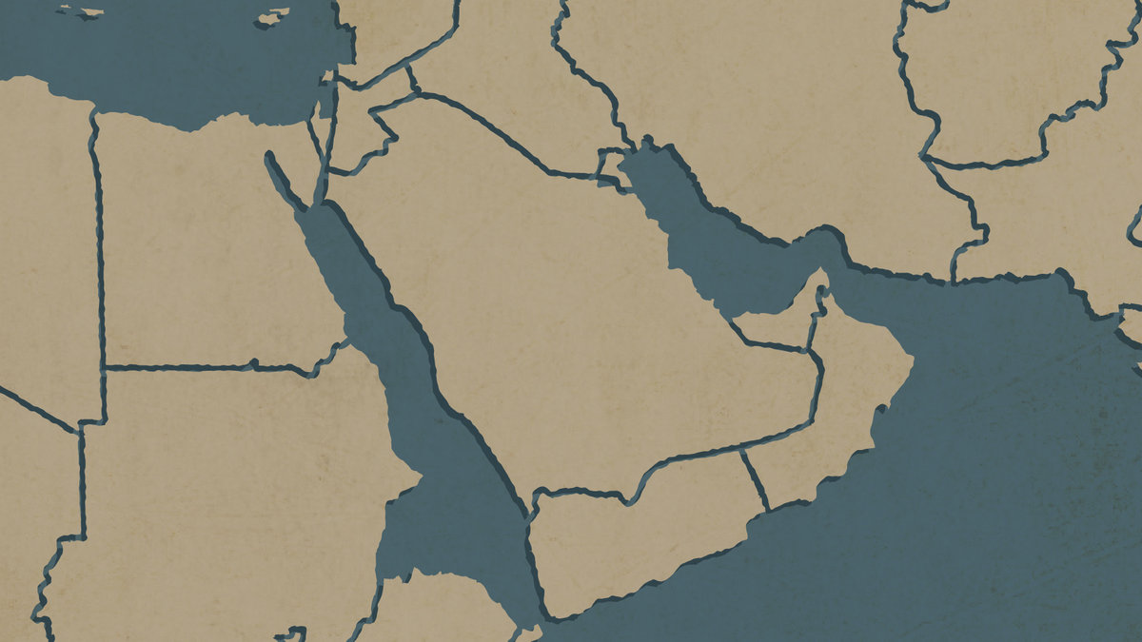

دورهم

أحد المؤشرات الأخيرة للمجوس العرب، هو النمط الكتابي للتهديدات ضد الفادي الإلهي من مجتمع العهد نفسه، الذي يجد الخلاص في شبه الجزيرة العربية، تم تهديد يوسف من قبل إخوته، ولكن بعد ذلك تم إنقاذه من الموت على يد الإسماعيليين في الجزيرة العربية، الذين أتوا به إلى مصر (تك 37: 27-28؛ أع 7: 9-10)، ومضى ليصبح مخلص الأمة.

كما دعا الله موسى فيما بعد كمخلص، وحاول فرعون قتله بعد أن قتل رجلاً مصرياً (خر 2: 5)، لكن معارضة شيوخ إسرائيل ساهمت أيضاً في إجبار موسى، على البحث عن ملجأ في مديان الجزيرة العربية (خر 2: 13-15؛ 5: 21؛ أع 7: 25-29)، لذلك استخدم الله هذه المنطقة من الجزيرة العربية للحفاظ على منقذ الخروج، وحتى في الضيقة المستقبلية سيجد إسرائيل ملجأً في الصحراء (رؤ ١٢: ١٤)، ومن المحتمل أن يكون في شبه الجزيرة العربية.

بكلمات أخرى، كثيراً ما يذكر الكتاب المقدس كيف أقام الله العرب لتحقيق أهدافه الخاصة، حتى لإنقاذ شعب الله من الموت على يد مواطنيهم، هذه هي الطرق الرائعة لإلهنا القدير.

خاتمة

يجب أن العرب الذين يبحثون عن المسيح اليهودي، يجعلونا نتأمل مرة أخرى في أعجوبة عيد الميلاد، لقد افتقد المجتمع اليهودي إلى حد كبير مسيحهم الذي ولد في وسطهم – على بعد ستة كيلومترات فقط جنوب أورشليم – وهي مسافة قصيرة يمكن الوصول إليها بالحصان في بضع دقائق فقط. هل نهمل أيضاً أن نرى أن الأشخاص غير المتوقعين، غالباً ما يستجيبون بسهولة ليسوع خلال هذا الوقت من العام؟ من هو الأممي غير المتوقع الذي يريدك الله أن توجهه إلى المخلص في عيد الميلاد هذا العام؟

تأملات ميلادية من رجل حكيم
مونولوج بصيغة المتكلم لعيد الميلاد

الفكرة الرئيسية: رفض اليهود المسيح لكن الأمم عبدوه، فماذا عنك؟

القسم 1: اتباع النجم

السلام! لقد طُلب مني مشاركة بعض تجاربي الخاصة حول ولادة فريدة جداً، بقدر ما أستطيع أن أتذكر، بدأت القصة في إحدى الليالي المرصعة بالنجوم، عندما كنت أعيش في بابل...

OXO  OOO | بدأ عملي في تلك الليلة كأي ليلة أخرى، بدأت أنا وزملائي في المرصد مهمتنا في تمييز تحركات الأجرام السماوية، لقد علمنا آخرون قبلنا كيفية التنبؤ بالمواقع اليومية للقمر والشمس - ورسموا مسارات الكواكب الخمسة، التي يمكن للمرء رؤيتها بالعين المجردة، وما يزيد عن 1000 نجم يمكننا رؤيته؟ لقد ظلوا ثابتين نسبياً أثناء عبورهم السماء كل ليلة، لقد قام المجوس الآخرون الذين سبقونا بتخطيطهم بالفعل في 12 تكويناً لكل شهر من أشهر السنة...

ثم فجأة ظهر على وجه شيشبصر زميلي الفلكي نظرة غريبة ورائعة. هل تراه؟ ثم قال: هل ترى ذلك النجم في الإحداثيات الجنوبية الغربية؟ إنه ليس على مخططاتنا.

نظرت باهتمام حيث أشار، من المؤكد أنه كان نجماً - على الأقل بدا وكأنه نجم - لكنه كان منخفضاً جداً وأكثر سطوعاً من كل النجوم الآخرى، ولاحظت أنه معلق مباشرة فوق أرض إسرائيل، سألت: هل لدينا في المكتبة أي شيء عن نجم في ذلك الموقع؟

لا، إنتظر. تقتبس المخطوطة اليهودية القديمة لسفر العدد عن شخص من أحد المجوس لدينا، نعم فأحد أجدادنا اسمه بلعام كان عرافاً وتحدث عن نجم. أتذكر؟ هو قال:

يبرز كوكب من يعقوب،
ويقوم قضيب من إسرائيل (عد 24: 17)

نظر إلي شيشبصر بفضول وقال: هل سيشرق نجم في إسرائيل؟ يا للغرابة! ولماذا قضيب الصولجان؟

أجبت بحماس: الصولجانات تذهب مع الملوك! ولكن أليست إسرائيل تحت ولاية هيرودس؟ لقد حكم إسرائيل لمدة 33 عاماً بالفعل. لماذا يظهر النجم الآن؟

آه! قال صديقي: ملك جديد! ربما ولد واحد للتو! ربما حصل هيرودس على ابن للتو.

OOX  OOO | فقلت: لا، هذا لن يكون منطقياً، فاليهود يبحثون عن أحد من نسل داود، ليكون ملكاً عليهم ليحررهم من روما، هيرودس ليس يهودياً بل متعاون مع روما، يجب أن يكون ملكاً آخر ...

(وقفة) ثم بدأ الأمر يتضح لي، يشير النجم المعجزي إلى ولادة معجزية، وليس فقط أي ولادة. هذا الملك الجديد لليهود المولود للتو لا بد أن يكون من الله، وهو الملك الذي توقعه اليهود طوال هذه القرون، ربما هو نفسه إلهي، فأي إنسان لديه نجم معجزي يشهد على ولادته؟

لقد حدث شيء رائع هذه الليلة، ثم أعلنت أخيراً: يجب أن نذهب فوراً إلى إسرائيل لنرى هذا الطفل بأعيننا - ونقدم العبادة التي يستحقها.

القسم 2: الرحلة وأورشليم

OOX  OOO | أردنا المغادرة سريعاً ولكن كان علينا الحصول على إذن من الملك، وجمع المؤن وترك عملنا في أيدي شركاء موثوقين، أخيراً استعدت حاشيتنا بأكملها، وانطلقنا على متن سفينة الصحراء باتجاه الغرب، وما زلنا نرى النجم من بعيد، أنت تعرف ما هي سفينة الصحراء، أليس كذلك؟ هذا ما نسميه أيضاً الجمل.
أضحك عندما أرى رحلتنا مصورة على أنها ثلاثة رجال يسافرون بمفردهم في الصحراء، لو سافرنا بهذه الطريقة لكانت عطايانا قد انتهت في أيدي قطاع الطرق وليس في أيدي المسيح. لا، كنا مجموعة كبيرة نسافر ببطء بالقرب من الأنهار (وليس الصحراء)، لأكثر من خمسة أشهر من بابل إلى إسرائيل - قطار طويل من الجمال يقوده حمار، لأن الجمال عنيدة جداً لدرجة أنها لا تستطيع القيادة.

والبعض يظننا ملوكاً، أتمنى لو كان هذا هو الحال! لا، كنا نبحث عن الملك.

OOO  OXO | على أية حال، كان النجم لا يزال يلمع أمامنا عندما وصلنا إلى تلة يهوذا، لكنه اختفى بعد ذلك لسبب ما، ثم سألت: أين يجب أن نذهب؟ فأجاب بلتزر: بالتأكيد سيولد ملك اليهود في العاصمة، وهكذا وصلنا أخيراً إلى أورشليم، حاملين غبار ألف ميل.

يا لها من ضجة أحدثناها! لم نكن ننوي إثارة مثل هذه الضجة، لكن أحد أفراد مجموعتنا كشف عن هدفنا – وهو أننا جئنا لنعبد ملك اليهود الجديد.

اعتقدنا أن هذه أخبار جيدة، لدرجة أننا تحملنا حرارة النهار لعدة أشهر، ولكننا سرعان ما رأينا أن هيرودس لم ينجب ابناً آخر مؤخراً، في الواقع لقد قتل مؤخراً إحدى زوجاته العشرة وولديه، وبدأ القول بأنه من الآمن أن تكون خنزير هيرودس من أن تكون ابنه.

لما سمع هيرودس سبب مجيئنا إلى اورشليم دعا المجمع كله ليسأل، أفهم أن الكثيرين منهم ظنوا أنهم جميعاً سيتم إعدامهم على الفور، لأنه عندما يغضب هيرودس طارت الرؤوس، ولكن عندما سأل أين يولد المسيح، كان لديهم إجابة من نبوة ميخا، حيث سيولد المسيح في بيت لحم. في الواقع، كانت هذه معرفة عامة بين جميع الناس - على الأقل كل من ذهب إلى المجمع - ولم يكن من بينهم هيرودس بالتأكيد.

لم نكن ننوي مقابلة هيرودس، ولكن بعد ظهر ذلك اليوم بالذات تم إدخالنا سراً إلى بلاطه للإستجواب، ويجب أن أقول إنني تأثرت وخفت في نفس الوقت، لكنه كان منزعجاً أيضاً، في الواقع يشير متى إلى أن هيرودس كان مضطرباً أو مهتزاً.

XOO  OOO | لذلك استجوبنا هيرودس محاولاً أن يبدو موضوعياً ورحيماً، لقد تمت معاملتنا بشكل جيد، لكنه بدا لسبب ما قلقاً للغاية بشأن الوقت المحدد الذي ظهر فيه النجم، على الرغم من أنه لم يخبرنا بالسبب، أخبرناه أن الأمر قد مرت عدة أشهر، ثم فاجأنا بتشجيعنا على الذهاب إلى بيت لحم، أخبرنا أن نعود ونخبره بالمكان المحدد حتى يتمكن من عبادة الطفل أيضاً.

اعتقدت أنه قد يكون لدينا مرافقة رومانية إلى بيت لحم، بعد كل شيء فقد كانت على بعد ساعتين فقط سيراً على الأقدام من أورشليم، ولكني أعتقد أن هيرودس كان يخشى أن يؤدي ذلك إلى حدوث اضطراب أكبر في المدينة، لذلك سمح لنا بالذهاب بمفردنا. والأكثر إثارة للدهشة هو أنه لم يكن أحد من أعضاء السنهدريم يرغب في الذهاب، وأتذكر أنني كنت أفكر: أليس أي من هؤلاء اليهود مهتماً بميلاد ملكهم؟ ففي النهاية هذا هو ملكهم وليس ملكنا نحن الأمم! ألن يقوم أحد بالتحقيق في هذه الولادة المعجزية — الظهور الذي انتظرته إسرائيل منذ قرون؟ هل يمكن أن يكون اليهود منشغلين بروتين حياتهم اليومي، لدرجة أنهم لا يبذلون أي جهد للبحث عن إله الكون بالقرب منهم؟ هذا النوع من الأخبار ينبغي للمرء أن يصرخ بها من الجبل!

القسم 3: بيت لحم

XOO  OOO | كان الوقت متأخراً، لكننا قررنا الذهاب إلى بيت لحم على أية حال، وبينما كنا نتساءل كيف يمكننا العثور على طفل رضيع في بيت لحم، صرخ أحد زملائي العلماء فجأة: ها هو مرة أخرى! نظرت للأعلى، وبالتأكيد قد ظهر النجم مرة أخرى، في الواقع لم يقدنا ذلك إلى بيت لحم فحسب، بل قادنا مباشرة إلى المنزل الذي كنا نبحث عنه.

سرعان ما دعتنا فلاحة ذات مظهر عادي إلى مسكنها المتواضع، مع وجود الجدران الخام وأدوات النجارة ونشارة الخشب في كل مكان، شعرت تقريباً أنه من غير المناسب لنا أن نقدم هدايانا الفخمة من الذهب والبخور والمر، لكننا فعلنا. لقد انحنينا وعبدنا طفلاً صغيراً دون تردد.

فرح الزوجين الشابين بزيارتنا، كان لديهم عدد قليل من الزوار - فقط الطبقات الدنيا من المجتمع أي الرعاة، لدهشتي طلبوا منا البقاء ليلاً، لكننا رفضنا وأقمنا في أحد النزل.

في تلك الليلة حلم كل منا حلماً وهو نفس الحلم، لقد حذرنا الله من العودة إلى هيرودس، أقول لك كان هذا مريحاً لنا! لذلك عدنا إلى أريحا عبر الطريق الخلفي ومن هناك إلى بابل، هذه رحلة طويلة لزيارة قصيرة جداً، ولكننا على طول الطريق تعجبنا من امتياز زيارة الإله نفسه الذي زارنا، ولكن يا لها من سخرية، أولئك الذين عاشوا بالقرب من بيت لحم فقدوا هذا الامتياز العظيم، إذ تجاهل اليهود المسيح لكن الأمم عبدوه، ماذا عنك؟ لقد تجاهله اليهود الذين كان عليهم أن يعبدوا الملك المولود حديثاً، لكن الأمم مثلي اعتبروه الله، هل أنت كذلك؟ (مكررًا) لم يكن لديهم مكان في قلوبهم له، تماماً كما لم يكن هناك مكان له قبل أشهر في النزل.

رحلات يسوع الطفل، المعمودية والتجربة

كتاب المصادر المعرفية للكتاب المقدس، 183

الجليل
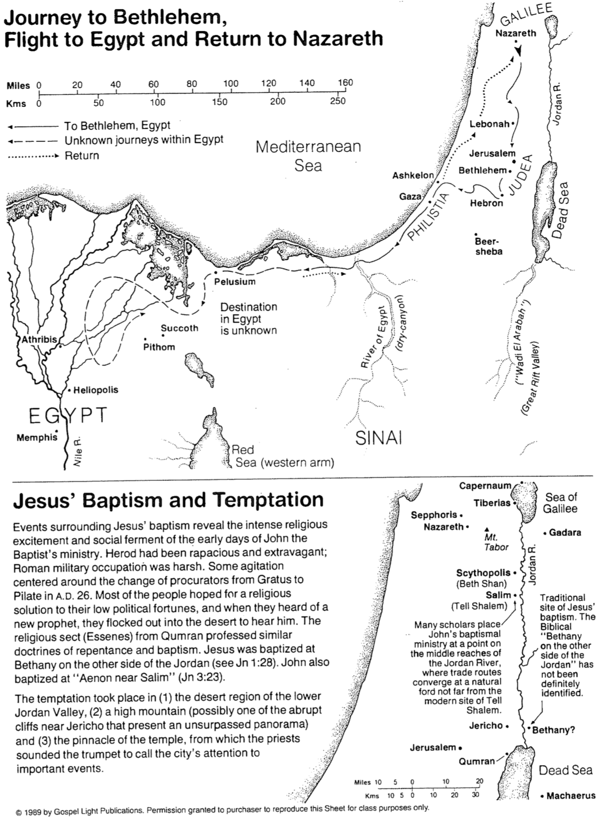
1989 بواسطة منشورات نور الإنجيل، تم منح إذن للمنتج بإعادة انتاج هذه الصفحة لأغراض صفية فقط
30 20 10 0 5 10 كم
20 10 0 5 10 ميل
البحر الميت
مكاريوس
أورشليم
قمران
أريحا
بيت عنيا؟
يضع العديد من العلماء خدمة يوحنا المعمدان في نقطة تقع في منتصف نهر الأردن، حيث تلتقي طرق التجارة عند مخاضة طبيعية ليست بعيدة عن الموقع الحديث لتل شاليم.

الموقع التقليدي لمعمودية يسوع. لم يتم تحديد موقع بيت عنيا على الجانب الآخر من نهر الأردن المذكور في الكتاب المقدس بشكل قاطع.

سكيثوبوليس
(بيت شان)
ساليم
(تل شاليم)

نهر الأردن
جبل
تابور
بحر الجليل

جدارا

صفورس
الناصرة
كفرناحوم
طبرية
حوم
معمودية وتجربة يسوع

تكشف الأحداث المحيطة بمعمودية يسوع عن الحماس الديني الشديد والإضطرابات الإجتماعية التي سادت في بدايات خدمة يوحنا المعمدان. كان هيرودس جشعاً ومبذراً، وكان الإحتلال العسكري الروماني قاسياً، وتركزت بعض الإضطرابات حول تغيير الولاة من غراتيوس إلى بيلاطس عام 26 م. كان معظم الناس يأملون في حل ديني لأوضاعهم السياسية المتردية، وعندما سمعوا بنبي جديد، توافدوا إلى الصحراء لسماعه. وكانت طائفة الإسينيين الدينية من قمران تؤمن بمذاهب مماثلة في التوبة والمعمودية. اعتمد يسوع في بيت عنيا على الضفة الأخرى من نهر الأردن (أنظر يو 1: 28)، كما اعتمد يوحنا أيضاً في عينون قرب ساليم (يو 3: 23).
وقعت التجربة في (1) المنطقة الصحراوية في وادي الأردن السفلي، (2) جبل عالٍ (ربما أحد المنحدرات الحادة بالقرب من أريحا التي تقدم منظراً بانورامياً لا مثيل له) و (3) قمة الهيكل، حيث كان الكهنة ينفخون في البوق لجذب انتباه المدينة إلى الأحداث المهمة.

نهر
النيل
ممفيس
مصر
البحر الأحمر
(الذراع الغربي)
هليوبوليس
أثريبس
فيثوم
سكوت
الوجهات
في مصر
غير معروفة
سيناء
نهر مصر
(وادي جاف)
فيلوسيوم
وادي عربة
الوادي المتصداع الكبير
حبرون

بئر سبع

البحر الميت
فلسطين
اليهودية
أورشليم
بيت لحم
لبنان
نهر الأردن
الناصرة
البحر الأبيض المتوسط
إلى بيت لحم، مصر
رحلات غير معروفة في مصر
العودة
250 200 150 100 50 0
160 140 120 100 80 60 40 20 0
ميل

كم

رحلة إلى بيت لحم،
الذهاب إلى مصر والعودة إلى الناصرة

أمثال متى 13
مقتبس من مارك ل. بايلي، كلية دالاس اللاهوتية

فقط بعد أن نسب قادة اليهود قوة المسيح إلى الشيطان (مت 12)، بدأ في إخفاء الحقيقة عنهم بالأمثال (3:13، 10-11)، تظهر هذه الأمثال في متى 13 أنه بسبب رفض الأمة للملك، فإن الملكوت لن يأتي في ذلك الوقت بشكله السياسي، ولم لا؟ كان هناك مطلب واحد للأمة لم يتم تحقيقه – وهو التوبة، كثيراً ما أشار العهد القديم إلى أن الأمة يجب أن تكون أمة مؤمنة حتى يبدأ الملكوت (تث 30: 1-10؛ إر 31: 34؛ راجع يو 3: 3-5؛ رو 11: 26-27)، وهكذا بدأ يسوع يشرح كيف سيأتي الملكوت أولاً في شكل غير مرئي (سر) في العهد القديم (أي روحياً قبل جسدي).

أمثال عند البحر (خارج البيت للجموع)

1. أنواع التربة (13: 3-9، 18-23) الزراعة

المسألة: لماذا رفضت إسرائيل وقادتها المسيا؟

الفكرة الرئيسية: يتم تحديد الإنتاجية من خلال القبول، وهو أمر يتعلق بالقلب.

2. الزوان (13: 24-30، 36-43) الزراعة

المسألة: ما الذي يفسر التدين الزائف في العالم؟

الفكرة الرئيسية: لن يتم الكشف عن مملكة الشيطان المزيفة في العالم بالكامل حتى الدينونة.

3. حبة الخردل (13: 31-32) النمو

المسألة: هل سيبقى ملكوت ما بين المجيئين هذا؟

الفكرة الرئيسية: على الرغم من أن البرنامج الجديد يبدأ صغيراً، إلا أنه سينمو ليشمل أبعادًا عالمية.

4. عملية التخمير (13: 33) النمو

المسألة: كيف سينمو هذا الملكوت الجديد؟

الفكرة الرئيسية: سوف ينمو الملكوت من ديناميكية داخلية (الروح القدس)، وليس من تنظيم خارجي (اليهودية).

أمثال في البيت (داخل البيت لتلاميذه)

1. الكنز المخفي (13: 44) القيمة

المسألة: ما مدى أهمية برنامج الله الجديد هذا بالنسبة لنا؟

الفكرة الرئيسية: لملكوت الله قيمة كبيرة، بحيث يجب على الإنسان أن يتخلى عن كل شيء ليكون جزءً منه.

2. تاجر اللآلئ (13: 45-46) القيمة

المسألة: ما مدى قيمة الملكوت بالنسبة للمسيح؟

الفكرة الرئيسية: لقد تأسس الملكوت من خلال تضحية المسيح الكاملة بنفسه.

3. شبكة الصيد (13: 47-50 المسؤوليات

المسألة: ما هو نطاق الدعوة إلى الملكوت؟

الفكرة الرئيسية: يجب أن تتم الكرازة دون تمييز.

4. رب البيت (13: 52) المسؤوليات

المسألة: ما هي مسؤوليات التلاميذ في الملكوت؟

الفكرة الرئيسية: يجب أن يشمل البنيان/التعليم الحقائق القديمة والجديدة حول برنامج ملكوت الله، (أحد الحقائق الرئيسية الجديدة هو أن عصر الكنيسة يتكون من اليهود والأمم دون تمييز - وهي حقيقة لم يتم التعليم عنها في العهد القديم؛ أف ٣: ٣-٦، ٩ مقابل زك ٨: ٢٣).

لماذا الأمثال؟

مقدمة

لماذا بحق العالم تكلم يسوع بأمثال (مت 13: 10)؟ ألا يريد المعلمون دائمًا أن يفهمهم مستمعوهم (وأنا أريد ذلك)؟ عندما استخدم يسوع الأمثال، لم يستطع الكثير من الناس أن يفهموا، ولكن الفوائد التالية تحققت…

1. الأتقياء: الأمثال تجعل المؤمنين الحقيقيين يبحثون عن فهمهم (مت 11:13-12أ).

أ. قال يسوع: لكم قد أعطيت أسرار ملكوت السماوات.

ب. بعدم التعليم بطريقة مباشرة، يشجع المسيح أولئك الذين يريدون حقاً أن يعرفوا حقيقته أن يتأملوا فيما يعنيه.

2. المتمردون: الأمثال تخفي الحقيقة عن غير المؤمنين المقاومين (مت ١٣: ١٢ب-١٥).

أ. إن الأولوية القصوى لتعليم المسيح ليست هي الفهم، كان ينبغي تصديقه.

ب. كان من الممكن أن يؤدي التحدث بوضوح، إلى معارضة أعدائه إلى حد قتله قبل الأوان.

ت. كما أخفت الأمثال الحقيقة عن المستمعين الذين قرروا بالفعل رفضه، وعلى هذا النحو فقد حصلوا على قدر أقل من النور الروحي، وبالتالي دينونة أقل بسبب رفضهم (مت 20:11-24).

3. الباحثون: تلفت الأمثال انتباه اللامبالين كي تمنحهم الحقيقة.

أ. يحب الجميع القصة، فكم بالحري ينطبق هذا على أولئك الذين لديهم القليل من التعليم، وهو ما يصف غالبية الذين يستمعون ليسوع.

ب. يسوع هو المعلم الأول، وقد اغضب الكثيرين بكلماته، لكنه لم يكن مملاً ابداً.

الخلاصة
يجب أن نتبع مثال يسوع لنهتم أكثر باستجابة المستمعين للرسالة، أكثر من اهتمامنا بحاجتنا إلى أن نفهم.

أورشليم خلال خدمة يسوع
كتاب المصادر المرئية للكتاب المقدس، 191

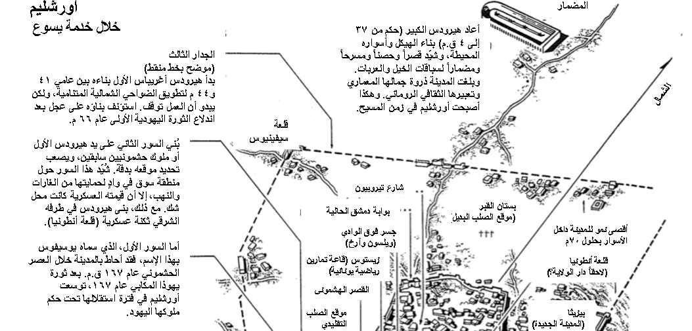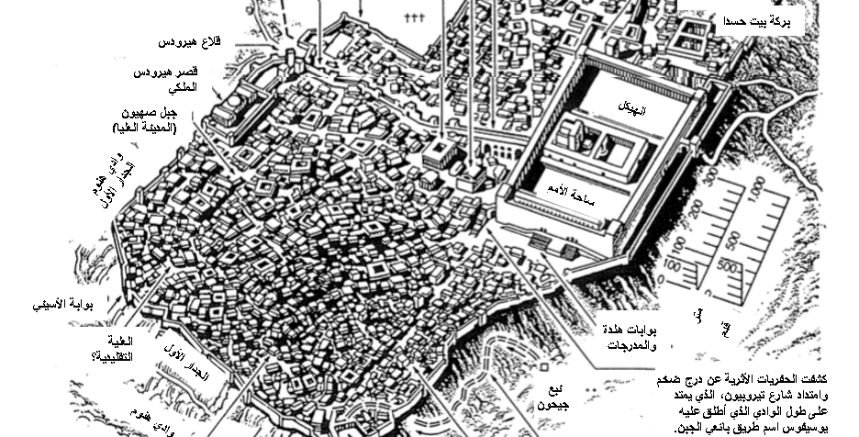
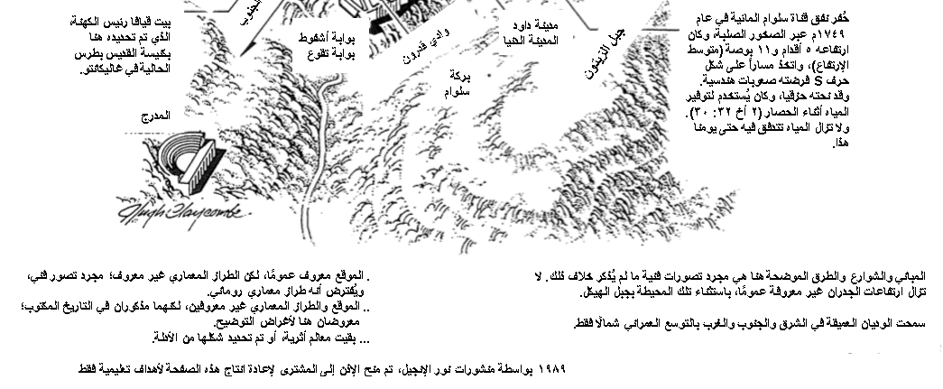

هل ينطبق ناموس موسى عليَّ؟

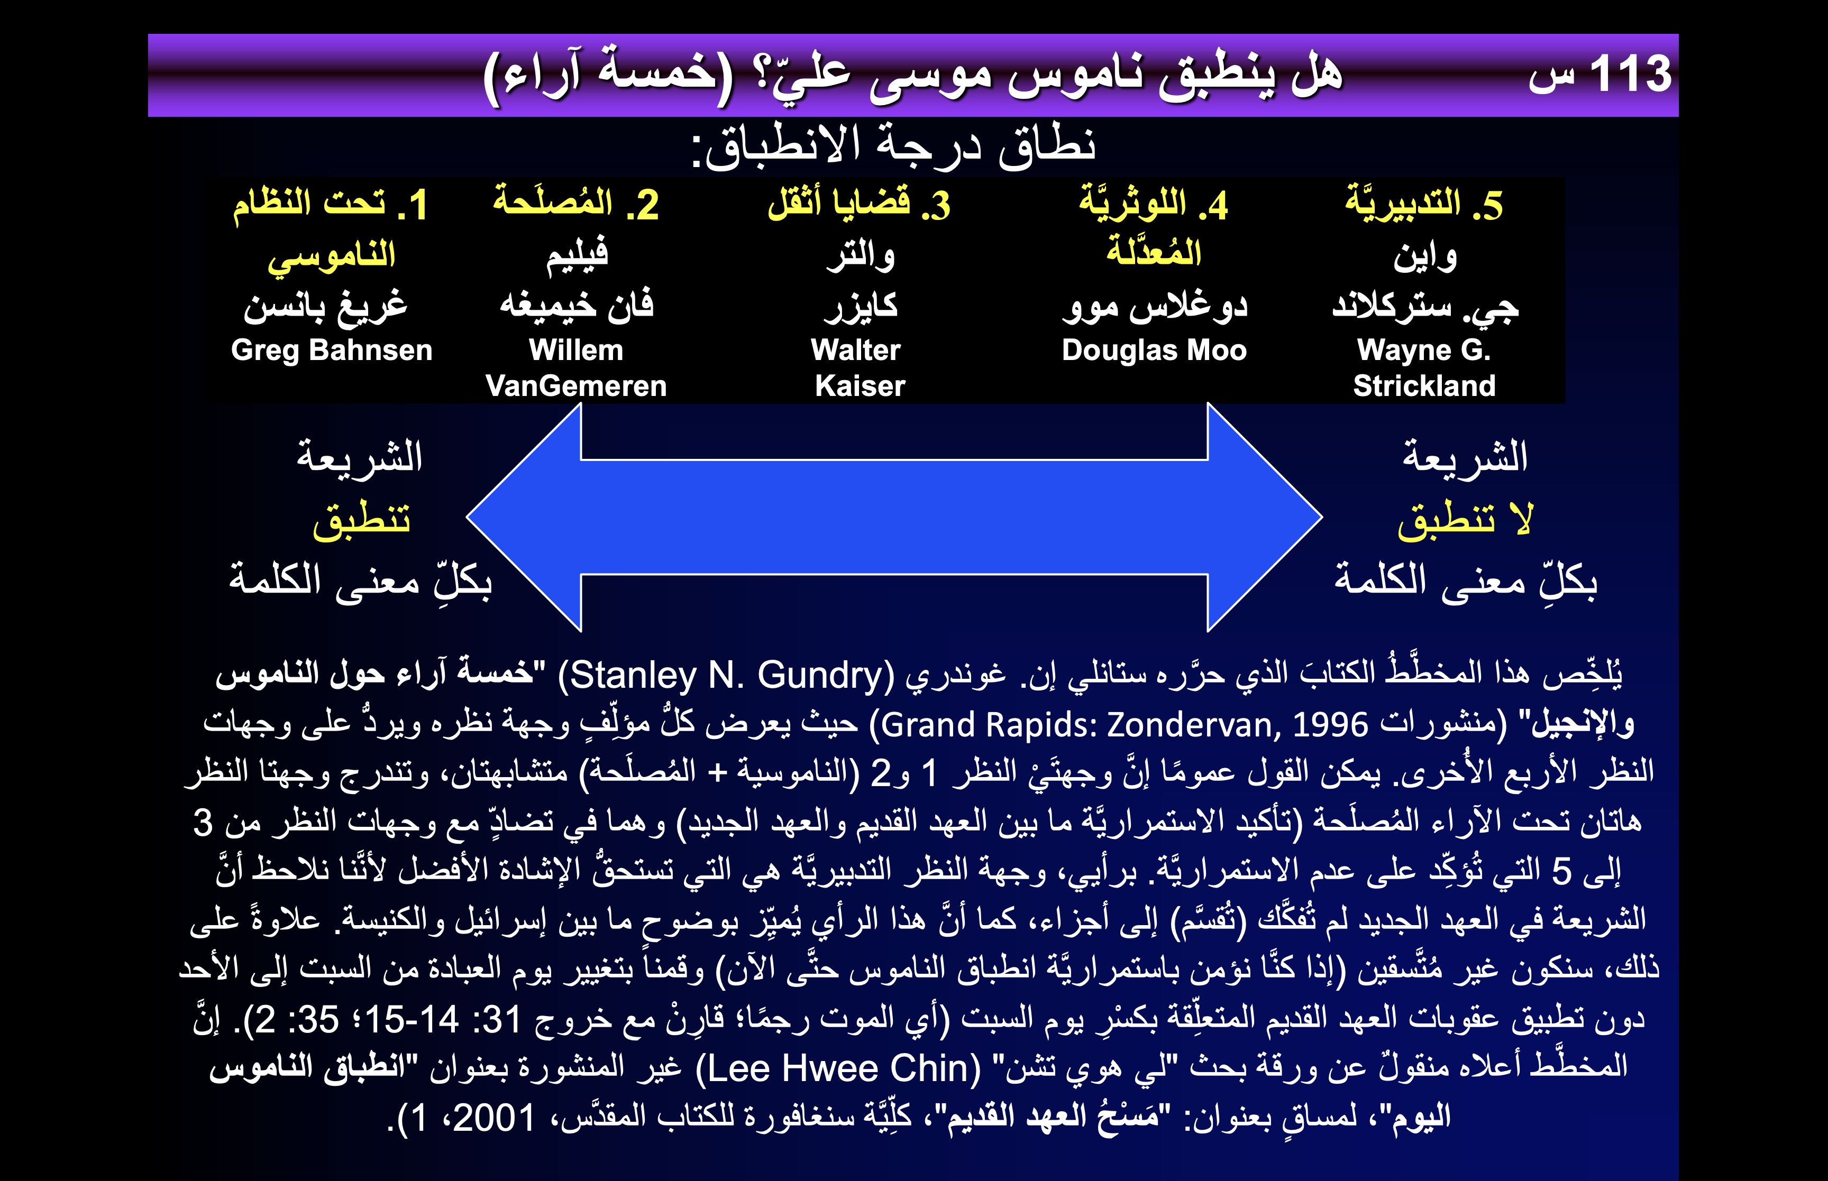

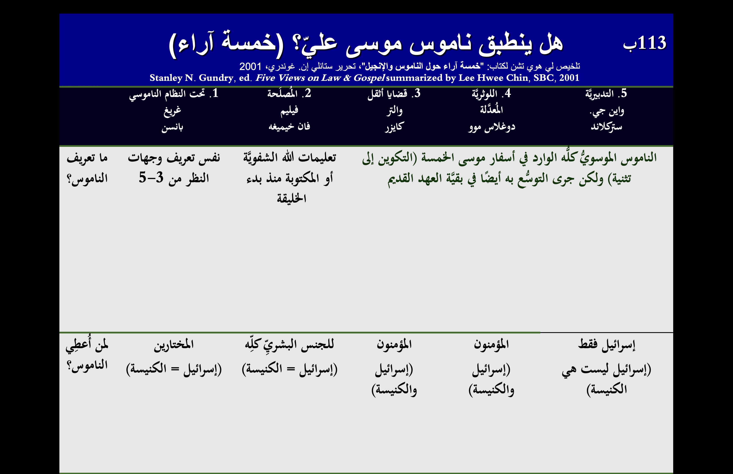

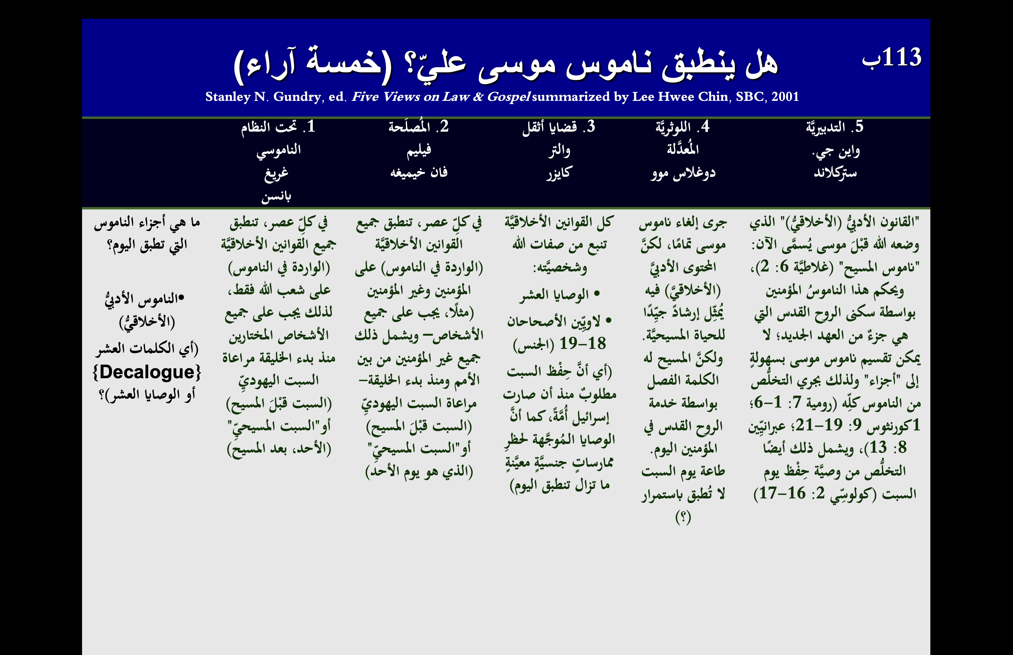

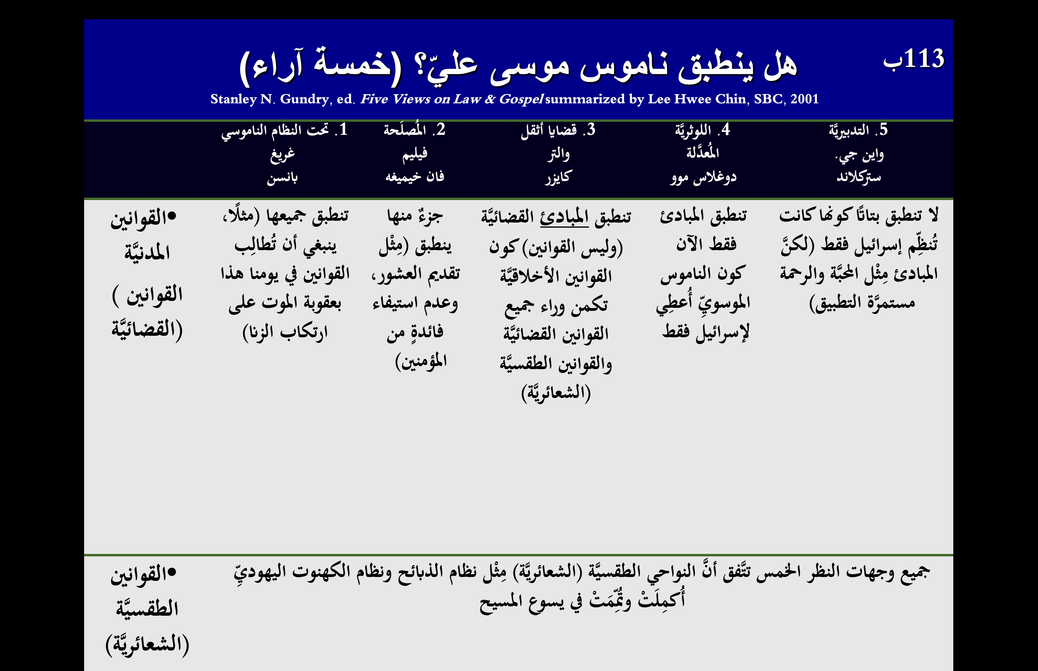

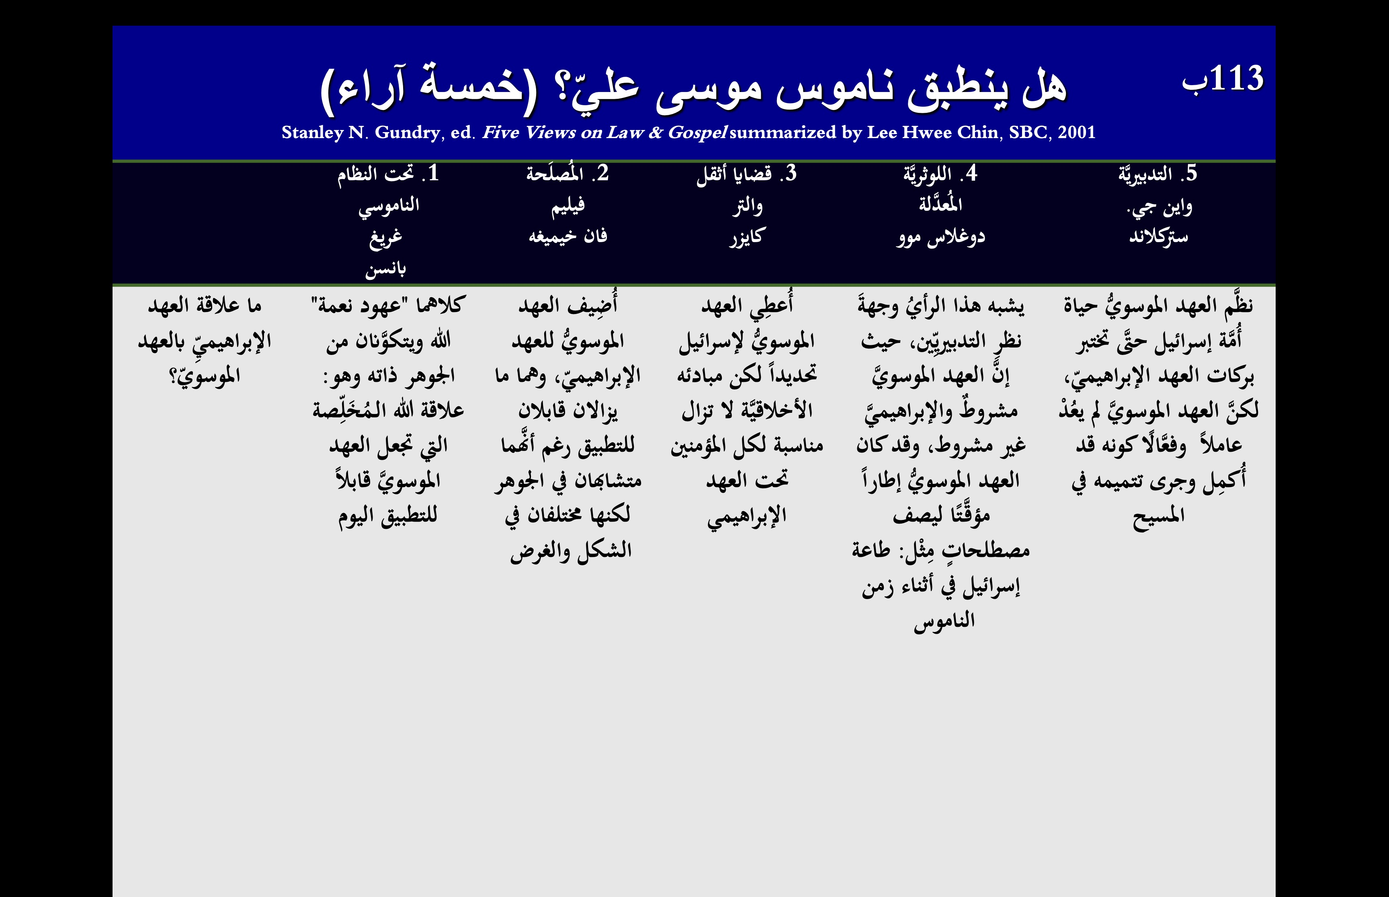

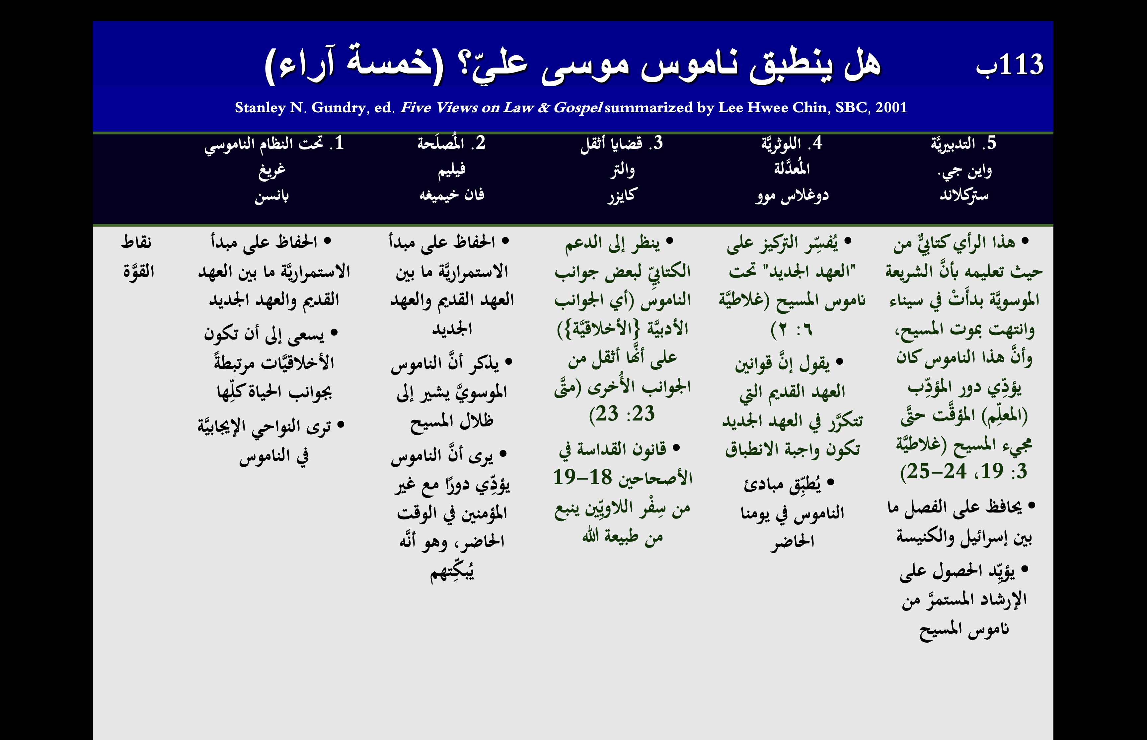

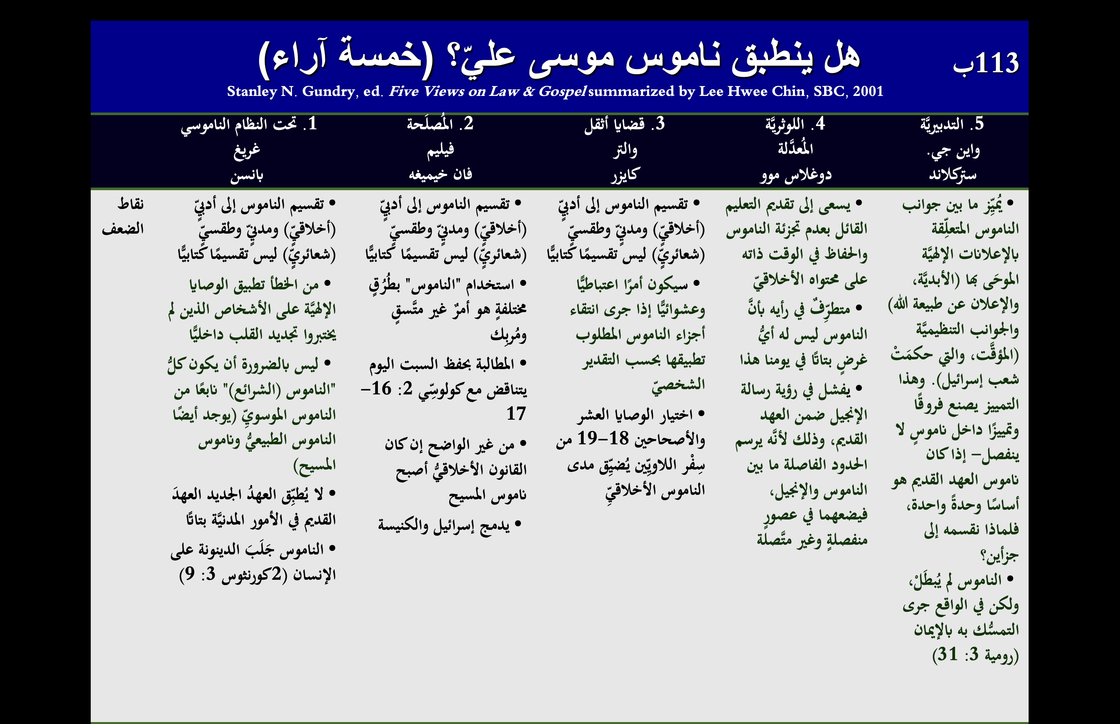

هل يجب أن يتبع المسيحيون الوصايا العشرة؟
مقتبس من أطروحتي عام 1990، الأهمية الأخروية للسبت، كلية دالاس، 148-53

على الرغم من شيوع الإعتقاد بأن الشريعة صالحة حالياً للمؤمنين، إلا أن العهد الجديد يعامل الشريعة بأكملها على أنها ملغاة، وهذا هو العنصر الرئيسي في رسالة غلاطية، وقد كتبت رداً على خطأ الإفتراض بأن بعضاً من الناموس لا يزال ساري المفعول. لقد تم دفع قراء بولس خطأً إلى الإعتقاد بأن معظم الشريعة قد ألغيت (على سبيل المثال، نظام الذبائح، وقوانين الطعام وما إلى ذلك) ولكن بقيت بعض الشرائع وخاصة الختان، اعترض بولس بقوة على مثل هذا التعليم:
ها أنا بولس أقول لكم: إنه إن اختتنتم لا ينفعكم المسيح شيئاً، لكن أشهد أيضاً لكل إنسان مختتن أنه ملتزم أن يعمل بكل الناموس (غل 5: 2-3).

إن القضية التي يجب التركيز عليها هنا هي وجهة نظر بولس للناموس ككل، وقصده أنه إذا طلب شخص ما حفظ جزء منه، وجب عليه حفظه كله. وعلى العكس من ذلك، إذا كان المؤمن حراً من الناموس، فهو حر منه كله، وهذا سواء كان الجزء المشار إليه هو الختان أو السبت أو أي جزء آخر.

تؤيد رسائل بولس إلغاء الناموس بأكمله وليس جزء منه فقط، وقد أكد بولس بشكل قاطع أن المؤمنين أموات عن الناموس (رو 1:7-6) وليسوا تحت حكمه (رو 14:6؛ غل 19:3، 23-29؛ 25:4، 31؛ 18:5)، وذلك لأن المسيح هو تتميم الناموس (راجع مت 5: 17-18) وإنهاء الناموس (رو 10: 4)، منذ أن أبطل الناموس بموته (أف 2: 15). علاوة على ذلك فقد علَّم بولس أن العهد الموسوي قد مضى (٢ كو ٣: ٦-١١)، وأن العهد الإبراهيمي سبق وتبع فترة الناموس، لأن الناموس خدم بشكل مؤقت فقط (غل ٣: ١٤-٢٥). والنتيجة هي أنه وبعد أن جاء الإيمان لم نعد تحت حكم الناموس (غل 3: 25)، وأيضاً إن حقيقة أن الله قد قبل (بشكل واضح) الأمم كأبناء يدل على أن فترة الناموس قد انتهت؛ وقد أكمل الوصي مهمته وأصبح الابن وارثاً (4: 1-6). أخيراً في 1 كو 9: 20 يعلن بولس بوضوح شديد أنه حر من الناموس:
فصرت لليهود كيهودي لأربح اليهود، وصرت للذين تحت الناموس كمن تحت الناموس، مع أني لست تحت الناموس لأربح الذين تحت الناموس.

لم يكن بإمكان بولس أن يوضح بشكل أكثر وضوحاً أنه لم يكن تحت الناموس، وهو يقدم نفس الإدعاء لقرائه الرومان أيضاً: لستم تحت الناموس، بل تحت النعمة (رو 6: 14)، لا تمثل الآيات السابقة سوى مجموعة مختارة من المقاطع التي تشير إلى أن الشريعة قد ألغيت، وبالتالي ليس لها سلطة على المؤمن، في الواقع عند مقارنة التدبير الموسوي مع التدبير في المسيح، وجد بولس أن التدبير الموسوي رغم مجده لا قيمة له.
بولس والوصايا العشر
في حين تم الإستشهاد بالعديد من المقاطع أعلاه لإظهار نهاية الناموس، إلا أن تلك المقاطع الأكثر صلة بالدراسة الحالية، هما نصان يشيران تحديداً إلى نهاية الوصايا العشر في العصر الحالي، النص الأول هو رومية 7، وهنا يؤكد بولس بشكل قاطع أن المؤمن قد مات عن الناموس بانضمامه إلى المسيح (الآية 4)، مما أدى إلى تحرره من الناموس (الآية 6). يوضح توضيحه التالي هذا الناموس على أنه الوصايا العشر، بالإشارة إلى الوصية العاشرة التي تحرم الشهوة (الآية 7 وما يليها)، وكان الغرض من هذا المنع هو الكشف عن عدم قدرة إسرائيل على إطاعة شريعة الله، على وجه التحديد، يدعي بولس التحرر من الناموس، لأنه قد تم بالفعل غرضه في الكشف عن الخطية. علاوة على ذلك، بما أن الوصايا العشر وحدة أساسية، فإن إلغاء إحدى وصاياها (الطمع) يظهر إلغاءها كلها، بمعنى آخر بما أن مثله يشير إلى أن المؤمنين أحرار من إحدى الوصايا العشر، وأن الوصايا العشر هي وحدة، فإن ذلك يعني أن المؤمنين أيضاً أحرار من جميع الوصايا، بما في ذلك السبت.

كورنثوس الثانية 3 هو المقطع الثاني الذي يظهر بشكل أكثر وضوحاً حرية المؤمن من الوصايا العشر،في هذا الأصحاح يقارن بولس سلطته الرسولية كخادم للعهد الجديد مع سلطة خصومه في كورنثوس الذين كانوا ضمنياً خدام العهد القديم (راجع 2: 17؛ 3: 14). أحد أسباب كون العهد الجديد أكثر مجداً من العهد القديم، هو أن هذا العهد الجديد داخلي مكتوب في قلوب البشر من خلال شخص أو عمل الروح (3: 3ب). وعلى العكس من ذلك فإن العهد القديم كان منقوشاً على ألواح حجرية (3: 3، 7)، والمسألة الحاسمة هنا هي ما كتب على الحجر في العهد القديم، هل كان هذا هو الناموس بأكمله؟ لا، فقط الوصايا العشر كانت منقوشة على الألواح في سيناء (تث 4: 13؛ 5: 22). بمعنى آخر يساوي بولس العهد القديم بالوصايا العشر. كان لهذا الناموس مجد باهت (أي يفتقر إلى الصلاحية الدائمة) لأنه فقط في المسيح يُنزع (الآية 14ب)، لذلك بما أن بولس يقارن بين خدمة البركة المستمرة وخدمة اللعنة في الوصايا العشر، فهو في الواقع يعلم إلغاء الوصايا العشر كنظام يجب أن يحيا به الإنسان، بما في ذلك السبت. إن تضمين السبت في هذه الوصايا العشر الملغاة، يجد أيضاً دعماً في أن عقوبة الإعدام لعصيان الوصايا العشر لا يتم تطبيقها أبداً في العهد الجديد. ومن غير المتسق القول بأن استمرار شرط السبت في العصر الحاضر دون استمرار عقوبة إهماله.
تتميم الناموس (مت 5: 17-18)

تشرح الصفحات الأربع السابقة في هذه الملاحظات نهاية الناموس عند موت يسوع، ومع ذلك يبدو أن بعض النصوص الإشكالية تشير إلى استمرارية الناموس والوصايا العشر، وأكثر الآيات المقتبسة في هذا الصدد هي كلمات المسيح في متى 5: 17-18:
لا تظنوا أني جئت لأنقض الناموس أو الأنبياء، ما جئت لأنقض بل لأكمل، فإني الحق أقول لكم: إلى أن تزول السماء والأرض، لا يزول حرف واحد أو نقطة واحدة من الناموس حتى يكون الكل.

للوهلة الأولى يبدو أن يسوع قال إن الناموس سيكون ساري المفعول حتى السماء الجديدة والأرض الجديدة، وبنفس القدر من الصعوبة عبارة بولس في رومية 3: 31، بأن الإيمان لا يبطل الناموس بل بالأحرى ينبغي على الإنسان أن يحفظ الناموس، ويعتبر هذا الناموس فيما بعد في رومية مقدساً وعادلاً وصالحاً (7: 12)، وبالمثل يعبر بولس عن موقف إيجابي تجاه حفظ الناموس في غلاطية ١: ١٤ وفيلبي ٣: ٤-٦.

إن نظرة فاحصة تشير إلى أن الفقرات المذكورة أعلاه، يمكن التوفيق بينها وبين النصوص الكثيرة التي تشير إلى إلغاء الشريعة في العصر الحاضر، أولاً: يجب أن نتناول التفسير الصحيح لما قصده يسوع في متى ٥: ١٧-١٨. في ضوء حقيقة أن يسوع يبدو وكأنه ألغى الناموس بأكمله، بإبطاله ناموس الطاهر والنجس (مرقس ٧: ١٩)، فمن حق المرء أن يتساءل كيف لم يلغي الناموس، يفترض البعض أنه ألغى القانون الإحتفالي والمدني فقط مع تأكيد القانون الأخلاقي، لكن هذا يفشل في تفسير استمرار الشمول حيث لا أصغر حرف ولا أدنى جرة قلم (الآية 18؛ NASB ).

إن التفسير المناسب لتصريح يسوع يكمن في الأخذ بعين الإعتبار، أن ما قاله يسوع بالضبط لن يُلغى، في الواقع لم يشر إلى الناموس (الشريعة الموسوية)؛ وقال أنه لم يأتي لإلغاء الناموس أو الأنبياء، لا تشير صيغة الناموس و/أو الأنبياء إلى قانون أخلاقي أو طقسي أو مدني، ولكنها كانت تسمية شائعة بين اليهود في زمن يسوع للإشارة إلى قانون العهد القديم ككل، لذلك ادعى المسيح بهذا القول أنه لم يأت لينقض العهد القديم كقانون، وقد وافق بولس على أن العهد القديم سيظل في العهد الجديد ذا أهمية، للتعليم والتوبيخ والتقويم والتدريب في البر (2 تي 3: 16)؛ ولذلك فإن الوقت الذي كان فيه إسرائيل مرتبطاً بالله بواسطة التوراة سينتهي مع يوحنا (مت 11: 13)، وبدلاً من أن يضع المسيح جانباً الكتاب المقدس كما اتهمه معارضوه، فقد جاء لينفذه في طاعة كاملة؛ لقد أشار العهد القديم إليه على أنه الشخص الذي سيتمم وصايا الله بالكامل، لذلك فالمسألة هنا ليست إلى متى سيبقى الناموس ساري المفعول باعتباره العهد المرشد لإسرائيل، بل إن المسألة هي ما إذا كان العهد القديم سيظل ذو سلطة كناموس قانوني، مع أخذ هذا التفسير في الاعتبار، فإن ادعاء يسوع هنا يتوافق تماماً مع إلغاء الشريعة التي يتم تعليمها في بقية العهد الجديد.
الهيكل التصالبي في متى
مقتبس من غاري دبليو ديريكسن، بنية متى التصالبية وآثارها التدبيرية،
مكتبة ساكرا 163 (تشرين أول-كانون أول 2006): 423-37 (خاصة ص 426)

هناك طريقة أخرى لرؤية ترتيب متى للمواد، وهي رؤيته يكرر العناصر السابقة من إنجيله بترتيب عكسي (يُسمى التصالب، نسبة إلى الحرف اليوناني الذي يشبه حرف X)، وبالتالي فإن القسم الأول A أدناه يوازي القسم الأخير المسمى (A وبالمثل B يطابق B في القسم الثاني والأقسام من الثاني إلى الأخير. لماذا هذا الهيكل؟ وهذا يجعل العنصر المركزي (ح) هو النقطة المحورية في الإنجيل: لتسليط الضوء على كيف أن رفض إسرائيل للملكوت قد أخر المملكة الأرضية للأمة إلى وقت لاحق عندما يتوب اليهود، كان هذا الهيكل التصالبي أداة أدبية شائعة في العصور التوراتية لتُظهر للقارئ التعاليم المركزية لقطعة من الأدب.

أ. إظهار مؤهلات يسوع كملك (1-4)

ب. الموعظة على الجبل: من يستطيع دخول ملكوته (5-7)

ت. المعجزات والتعاليم (8-9)

ث. تعليم الإثني عشر: السلطان/الرسالة إلى إسرائيل (10)
الحقيقة الرئيسية
ج. المقاومة: إسرائيل ترفض الملك (11-12)

ح. أمثال الملكوت: تأجيل الملكوت (13)

ج. المقاومة: إسرائيل ترفض الملك (14-17)

ث. تعليم الإثني عشر: السلطان/الرسالة إلى الكنيسة (18)

ت. المعجزات والتعاليم (19-23)

ب. خطاب جبل الزيتون: متى سياتي الملكوت (24-25)

أ. إظهار مؤهلات يسوع كملك (26-28)

الإدانة مقابل التمييز

يوصي يسوع: لا تدينوا لئلا تدانوا (متى 7: 1)، ومع ذلك يوصي بولس قائلاً: لأنه ماذا لي أن أدين الذين من خارج؟ ألستم أنتم تدينون الذين من داخل؟ أما الذين من خارج فالله يدينهم، فاعزلوا الخبيث من بينكم (1كو5: 12-13)، كيف يمكننا التوفيق بين هذه الأوامر التي تبدو غير متوافقة؟

1. التعريفات

أ. يتم استخدام الإدانة في هذين المقطعين بطريقتين مختلفتين، في النص الأول يشير المسيح إلى التصرف بطريقة سلبية.

ب. مع ذلك فإن الإدانة التي أوصى بها بولس على أهل كورنثوس هي عمل إيجابي، يمكن تسمية هذا النوع من الإدانةنة استخدام
التمييز.

2. التباينات بين الإدانة وإظهار التمييز

المسائل | الإدانة | التمييز
النص الكتابي | مت 7: 1، أش 11: 3ب | 1 كو 5: 12-13، أش 11: 3أ
السياق | أخذ الأشياء خارج السياق | رؤية المسالة ضمن السياق
البحث | عدم القيام بالبحث الجاد | التأكد من الحقائق
وجهة النظر | سلبية: معرفة المشكلة فقط | إيجابية: معرفة ما يحتاج إلى التغيير
الصلاة | الصلاة نادراً أو بشكل خاطئ بخصوصها | الصلاة لأجل مجد الله
الرياء | القليل من التقييم الذاتي (متى 7: 3-5) | امتداد النعمة (غل 6: 1ب)
تظهر | الإهتمام بالذات فقط | الإهتمام بالآخرين
الأسلوب | روح ناقدة | روح بناءة
الحافز | تمجيد الذات المتكبر | تمجيد الله المتواضع (رو 12: 3)
المصدر | التقوية الذاتية | التقوية من الروح
المقياس | نفسه أو الآخرين قوية في هذا المجال | نظرة الله أو كلمة الله
المشاعر | تفاعلية | تقييمية
الأشياء | إدانة غير المؤمنين غير مناسبة  (1 كو 5: 12أ، 13أ) | إن إدانة المؤمنين (إيجابياً) أمر إلزامي (1 كو 5: 12ب، 13ب)
الإجراء | التحدث علناً مع الآخرين عن الشخص الذي يعاني من المشكلة | التحدث سراً مع الشخص الذي يعاني من المشكلة  (مت 18: 15)

3. التطبيق

فكر في آخر تعليق مشكوك فيه أدليت به عن شخص آخر، الآن ضع دائرة أو ضع علامة على العمود الثاني أو الثالث أعلاه في كل سطر، لمعرفة ما إذا كنت تحكم على هذا الشخص أو تميزه، ماذا يريد الله منك أن تفعل حيال هذا الآن؟
هل تأجل الملكوت؟

1. مقدمة

يتفق العلماء على أن متى كتب ليثبت أن يسوع هو مسيح إسرائيل، لكن الإتفاق ينتهي هنا. لا يزال يتعين علينا تحديد طبيعة مملكته، وتوقيت حكمه، وهوية إسرائيل، ورد الله على رفض إسرائيل للمسيح كملك – بما في ذلك ما إذا كان الله قد أجّل أو أخَّر وصول مملكة إسرائيل.

2. هل تتفق أم لا توافق؟

لاستكشاف أفكارك الخاصة حول هذا الموضوع الحيوي، يرجى وضع دائرة حول أ أو غ أو لا بجانب كل عبارة أدناه، لتوضيح ما إذا كنت توافق على التعليم أو غير متأكد أو لا توافق عليه.

أ. سيكون لملكوت المسيح نفس الطبيعة السياسية كما وعد بها أشعياء. أ غ لا

ب. يحكم المسيح على عرش داود الآن. أ غ لا

ت. إشارة متى إلى إسرائيل اليوم تشير إلى جميع المسيحيين. أ غ لا

ث. رفض الله إسرائيل لذلك لم يعد للأمة أي مستقبل نبوي متبقي. أ غ لا

ج. أجَّل الله الملكوت لإسرائيل العرقية بعد أن رفضت الأمة المسيح. أ غ لا

3. تباين وجهات النظر الرئيسية

المسائل | النظرة العهدية | النظرة التدبيرية
طبيعة الملكوت | روحي في العصر الحالي | روحي في العصر الحاضر ولكنه سياسي أيضاً بعد عودة المسيح
زمن حكم المسيح | الوقت الحالي | مستقبلي (باستثناء التقدميين)
إسرائيل | المؤمنون (اليهود والأمم) يتماثلون مع إيمان إبراهيم | أحفاد إبراهيم العرقي من خلال إسحاق
طبيعة رفض الله | رفضوا عرقية إسرائيل واستبدلوها بالكنيسة باسم إسرائيل الجديدة | رفض عرق إسرائيل حتى الأيام الأخيرة عندما يثق اليهود في المسيح
وجهة النظر حول تأجيل الملكوت | مرفوض من جميع علماء العهد  لأن الله لم يعد يتعامل مع عرق إسرائيل ككيان | مقبولة من قبل العديد من التدبيريين ولكن مرفوضة من قبل التدبيرية التقدمية

4. تعليم متى

أ. ما هو الملكوت الذي كان يوحنا يتحدث عنها عندما أعلن: توبوا لأنه قد اقترب ملكوت السماوات (متى 3: 17)؟ ما لم يكن لدينا سبب وجيه للتفكير بخلاف ذلك، يجب أن نفترض أن يوحنا (ويسوع 4: 17) أشارا إلى نفس الملكوت الذي ضاع في زمن العهد القديم – مملكة جغرافية وسياسية وحرفية، ويجد هذا دعماً في متى حيث يشير يسوع إلى أن الملكوت سيكون ذاك الذي فيه متى صار العالم جديداً، وجلس ابن الإنسان على كرسي مجده، تجلسون أنتم أيضًاً، الذين كنتم تلاميذي، على اثني عشر عرشاً تدينون أسباط إسرائيل الإثني عشر (19: 28). انظر أيضاً الصفحات (78ب-ث).

ب. لاحظ أيضًا أنه في مت 19: 28 رأى المسيح أن هذا الملكوت، كمستقبل سيملك عليه (أنظر أيضاً الصفحات 78 ح-خ)، في حين أنه من الممكن أيضاً من الناحية النحوية، أن تُترجم عبارة اقترب ملكوت السماوات (متى 3: 17)، إلى قد جاء (= حاضر الآن) أو يأتي قريباً، فإن متى واضح أنه كان هناك عنصر شرطي هنا – التوبة، وهذا يتوافق مع العديد من نبوات العهد القديم، التي تعلن أن توبة إسرائيل شرط لوصول الملكوت (على سبيل المثال زك 12: 10-14)، وبما أن إسرائيل لم تتب، فإن يسوع لا يحكم حالياً على الأمة من أورشليم تتميماً لإشعياء 2: 4.

ت. أما بالنسبة لطبيعة إسرائيل ورفض الله للأمة المذكورة أعلاه، فلا يوجد شيء في متى، ولا في العهد الجديد ككل، يشير إلى أن هوية الأمة تغيرت على الإطلاق لتشير بدلاً من ذلك إلى الكنيسة، ولا يزال المصطلح يشير اليوم إلى أحفاد يعقوب العرقيين (أنظر الصفحات 131-132 في ملاحظات رومية).

ث. لكن هل تأجل الملكوت؟ وماذا يعني هذا على أي حال؟ إن القول بأن الملكوت قد تم تأجيله لا يعني أن الله غير رأيه كما لو كان متقلباً، مثل أن الله غير رأيه حتى لا يهلك نينوى، إنه يعني ببساطة أن الملكوت في ملئه لم يصل لأن إسرائيل لم تتب، يعلم إنجيل متى تأجيل الملكوت بطرق مختلفة:

1. يتم تشجيع الأمة على التوبة فقط حتى الرفض الكامل للمسيح في متى 12، حيث ينسب قادة إسرائيل قوته الشفائية إلى الشيطان، بعد هذه النقطة يبدأ يسوع بالتكلم بالأمثال ليقدم العصر الحاضر بين مجيئيه، لم يتم الكشف عن هذا العصر سابقاً في العهد القديم.

2. في مثل صاحب الكرم (مت 21: 33-46)، فإن الكرم المرفوض ينتهي به الأمر إلى أن يُعطى للآخرين، ولكنه نفس الكرم – وليس شيئاً آخر (21: 41). وهكذا فإن نفس الملكوت الذي وعد بها الله إسرائيل، سوف تُعطى لهذه الأمة التي تأتي بالثمر المناسب (21: 43)، في إشارة إلى إسرائيل المؤمنة في الأيام الأخيرة.

5. المشكلة والتجاوب

أ. لكن ماذا عن متى 21: 43، حيث أعلن يسوع بعد أن رفضه زعماء اليهود، أقول لكم: إن ملكوت الله سينزع منكم ويعطى لأمة تعمل ثمراً مناسباً؟ أليست هذه الأمة هي الكنيسة؟

ب. قد يبدو هذا معقولاً في ضوء تسمية الأمم بأمة (رو 10: 19؛ 1 بط 2: 9-10)، لكن استخدام صيغة المفرد لا يشير بالضرورة إلى الكنيسة، بدلاً من ذلك كان يسوع يستخدم مصطلح أمة بمعنى الجيل (راجع مت ٢٣: ٣٦)، لذا فهو على الأرجح يشير إلى أمة إسرائيل المستقبلية التي تتوب (راجع مت ٢١: ١٨-٢٢، رو 11: 26-27).

6. خلاصة

إن رفض إسرائيل للمسيح حرم ذلك الجيل من اختبار بركات الملكوت، ومع ذلك لا تزال هناك أمة مستقبلية حيث سيتم خلاص كل إسرائيل (رو 26:11-27)، حتى يتمكنوا من اختبار وعد الله بالملكوت، وكما هو مذكور عدة مرات في العهد القديم (على سبيل المثال في أش 65-66)، فإن الأمم أيضاً سوف ينضمون إلى ذلك الملكوت أيضاً.

F. Parables of Kingdom: Kingdom Postponed (13)
E.’ Opposition: Israel Rejects King (14-17)
D.’ Teaching the 12: Authority/Message for Church (18)
C.’ Miracles and Instruction (19-23)
B.’ Olivet Discourse: When the Kingdom Will Come (24-25)
A.’ Demonstration of Jesus’ Qualifications as King (26-28)

متى 24-25 (خطاب جبل الزيتون)

على الرغم من أن خطاب الزيتون مذكور في مرقس 13 ولوقا 19 بالإضافة إلى إنجيل متى، إلا أن المخطط التالي يتبع رواية متى، لأن روايته هي الأكثر اكتمالاً بين الثلاثة، الخطاب برمته يتعلق بإسرائيل لأن الكنيسة ليست في الأفق.

24: 1-3 الأسئلة: يمدح التلاميذ الهيكل الرائع الذي بناه هيرودس، لكن المسيح يتنبأ بدماره الوشيك، فيسألون سؤالين: متى سيتم تدمير الهيكل، وما هي علامة عودة المسيح (استهلال الألفية).

24: 4 – 25: 46 الإجابات: في رواية لوقا، يجيب يسوع على السؤال الأول، بالتنبؤ بتدمير تيطس للهيكل في عام 70 م، ويسجل متى فقط إجابة يسوع على السؤال الثاني، حول الفترة الزمنية المستقبلية لإسرائيل، والتي تم التنبؤ بها على أنها الأسبوع السبعين لدانيال.

24: 4-26 الضيقة: سيصيب كل من الإضطهاد والدينونة إسرائيل

24: 4-8 النصف الأول: البداية ستكون بها حروب، وأخبار حروب، وزلازل، ومسحاء كذبة وما إلى ذلك (راجع رؤيا 6)، ومع ذلك فإن هذا فقط مبتدأ الأوجاع.

24: 9-14 النصف الثاني: مع اشتداد الدينونات سوف تتساءل الأمة متى سيعود المسيح، سيعلن الكثيرون أنه جاء في أماكن معينة، لكن كل ذلك سيكون كاذباً.

24: 15-26 العلامة الكبرى: ظهور ضد المسيح الذي سوف يدنس الهيكل، ويطالب بالعبادة بعد كسر عهده مع إسرائيل، هو العلامة النهائية للضيقة.

24: 27-30 المجيء الثاني: عندما يعود المسيح لن يكون هناك شك في أنه جاء (على النقيض من المسحاء الكذبة)، ويوصف مجيئه بأنه كالبرق في السماء، وأيضاً ستراه كل عين (رؤ1: 7).

24: 31 إعادة تجميع إسرائيل: ستعيد الملائكة تجميع اليهود (المختارين) من كل العالم، ليدينوا الأمم ويقودوا إسرائيل إلى الألفية.

24: 32-51 تشجيعات في جملة معترضة

24: 32-44 شجرة التين (السهر/الإستعداد): باستخدام صورة شجرة التين، يعلن المسيح أن على الأمة أن تنتبه إلى علامات الأزمنة، كما تنتبه إلى علامات اقتراب حصاد التين، وإلا فإن مجيئه سيكون مفاجئاً لدرجة، أنه سيتم أخذ الرجال والنساء إلى الدينونة دون سابق إنذار.

24: 45-51 العبد الأمين (الأمانة): يحذر يسوع إسرائيل من الإستعداد لعودته من خلال مثل الخادمين: العبد الأمين الذي كان مستعداً لعودة سيده، والعبد غير الأمين الذي عاش بطريقة غير مسؤولة.

25: 1-30 دينونة إسرائيل: سوف تختبر إسرائيل الدينونة في نهاية فترة الضيقة.

25: 31-46 دينونة الأمم: باستخدام صورة فصل الخراف عن الجداء، يشير يسوع إلى أنه سيتم إدانة الأمم بناءً على استجابتهم لليهود المضطهدين (إخوتي وهؤلاء الصغار)، لتحديد ما إذا كانوا سيدخلون الألفية، فأولئك الذين يسيئون معاملة إسرائيل سيكونون غير مؤمنين وسيختبرون دينونة الأمم.

انظر ملخص الصفحة التالية لمقال بروس أ. وير، هل الكنيسة في مشهد متى 24-25؟ مكتبة ساكرا 138 (نيسان-حزيران 1981): 158-72. (يقول لا - إسرائيل فقط).

هل الكنيسة في مشهد متى 24-25؟

يخاطب يسوع تلاميذه في متى 24-25، ولكن هل يمثلون إسرائيل أم الكنيسة؟ بمعنى آخر، هل هذا الأصحاح يتعلق بإسرائيل أم بالكنيسة؟ تلخص المناقشة التالية لهذا السؤال مقال بروس أ. وير، هل الكنيسة في مشهد متى 24-25؟ مكتبة ساكرا (نيسان-حزيران 1981):158-72 ، حيث يجادل مقال وير ضد روبرت غاندري، الكنيسة والضيقة، الذي يدعي أن متى يشير إلى الكنيسة.

أ. من الممكن أن تتعلق بعض العناصر اليهودية هنا، إما بالقديسين اليهود الذين يثقون في المسيح أثناء الضيقة، أو بالكنيسة في الضيقة، وتشمل هذه العناصر اليهودية ما يلي:

(1) الإضطهاد (24: 9) من قبل قادة المجمع اليهودي (مر 13: 9؛ لو 21: 12)، حيث يشير في مكان آخر إلى اضطهاد المسيحيين في المجمع (يو 16: 2)؛ ومع ذلك فمن المرجح أن يشير هذا إلى اضطهاد قديسي الضيقة اليهودية، الذين يغادرون المجمع ليثقوا في المسيح باعتباره المسيح، أكثر من اضطهاد الأمم في الكنيسة.

(2) إن رسالة إنجيل الملكوت (24: 14) تُستخدم مرتين فقط في الكتاب المقدس، وكلاهما يتعلق بتبشير يسوع لليهود (مت 4: 23؛ 9: 35)، في حين أن هذا يمكن أن يشير إلى وعظ المسيحيين، إلا أن هذا ليس مطلوباً.

(3) صلوا لكي لا يكون هربكم ... في السبت (24: 20)، قد يشير إما إلى اليهود أو المسيحيين، لأنه في إسرائيل لا يمكنهم السفر في السبت بسبب القيود الحاخامية.

ب. ما ورد أعلاه غير حاسم، لكن هناك أسباب قاطعة أخرى تظهر أن إسرائيل هي المقصودة (وليس الكنيسة):

(1) يؤيد السياق إسرائيل، إذ كان متى قد وصف سابقاً رفض إسرائيل للمسيح بأنه المسيا، مما أدى إلى رفض الله لإسرائيل (21: 43)، ومن المنطقي أن ننظر إلى هذا الخطاب، باعتباره إعلاناً إضافياً فيما يتعلق باستجابة الله للأمة التي رفضته، وفي الواقع يُظهر الاصحاح ٢٣ السابق، كيف تكلم المسيح بكلمات جدية لقادة اسرائيل، واختتم هذا بمرثاته على أورشليم في الآيات 37-39، وحتى الهيكل نفسه تم تناوله في 24: 2، كل هذا يضع السياق المباشر في الإطار اليهودي.

(2) حتى هذه النقطة في متى 24: 1، لم يكن لدى التلاميذ أي تعليم عن اختطاف الكنيسة، ذكر المسيح هذا لأول مرة بعد يومين في الليلة التي سبقت موته في يوحنا ١٤: ١-٣. في الواقع كان المسيح قد علمهم صراحة شيئين فقط عن الكنيسة قبل هذا الوقت: أنه سيبني كنيسته (١٦: ١٨)، والأسلوب الصحيح للتعامل مع الخطية في الكنيسة (١٥:١٨-١٨)، لذا فإن أكثر ما كان في أذهانهم لن يكون اختطاف الكنيسة، بل ما سيحدث لإسرائيل بعد دمار الهيكل.

(3) رجسة الخراب (24: 15) هو عنصر يهودي تماماً لأنه يتعلق بدانيال 9: 27، تتعلق نبوءة دانيال بإسرائيل والعهد الذي سيقطعه ضد المسيح مع الأمة لمدة سبع سنوات، لكنه سينكسر عند منتصف الطريق.

(4) الأنبياء الكذبة الذين يضللون كثيرين (24: 11، 24؛ مر 13: 22)، يشيرون في أماكن أخرى إلى أنبياء اليهود الكذبة (مت 7: 15؛ لو 6: 26؛ أع 13: 6؛ 2 بط 2: 1 يتناقض الأنبياء الكذبة في إسرائيل مع معلمي الكنيسة الكذبة). فقط في 1 يو 4: 1 يمكن أن تشير على الأرجح إلى الأنبياء الكذبة من الأمم، ولكن ليس على سبيل الحصر. وأيضًاً يتم استخدام صيغة المفرد للإشارة إلى النبي الكذاب الذي سيساعد الوحش (رؤ 16: 13؛ 19: 20؛ 20: 10)، وهكذا فإن استخدام الجمع يشير دائماً تقريباً إلى الأنبياء الكذبة اليهود.

(5) المسحاء الكذبة (أي المسيا الكاذب) وأولئك الذين يدعون أنهم المسيح (24: 5، 23-24)، يجب أن يكونوا أيضاً مرتبطين بإسرائيل، المسيحي ليس في خطر اتباع المسيح الكاذب لأنه يتبع المسيح الحقيقي بالفعل، في المقابل إسرائيل في خطر اتباع المسحاء الكذبة، لأنها لم تتبع المسيح الحقيقي بعد (وير، 169)، إذ أن الأمم غير المؤمنين لا يبحثون عن المسيح على أي حال.

لذلك فإن رواية متى عن الضيقة تشير إلى إسرائيل وليس إلى الكنيسة، هذا لا يثبت أن الاختطاف سيكون قبل الضيقة فقط، لأنه لم يتم ذكر المسيحيين هنا (حجج الصمت ضعيفة دائماً)، لكن المقطع يدعم موقف ما قبل الضيقة.
نبوات تمت في المسيح

سيولد من عذراء (أشعياء 14:7 ومتى 18:1).
سيكون من سبط يهوذا (تكوين 49: 10 ولوقا 3: 23، 33).
سيكون من نسل الملك داود (إرميا 23: 5 ولوقا 3: 23، 31).
سيولد في بيت لحم (ميخا 5: 2 ومتى 21: 11).
سيكون نبياً (تثنية 18: 18-19 ومتى 21: 11).
كان يعلم بالأمثال (مزمور 78: 2 ومتى 13: 34).
سوف يسبقه رسول (أشعياء 40: 3، ملاخي 3: 1، ومتى 3: 1-2).
كان سيدخل أورشليم راكباً على جحش (زكريا 9: 9 ولوقا 35:19-37).
سوف يخونه صديق (مزمور 41: 9 ومتى 26: 47-50).
سيسلم مقابل 30 من الفضة (زكريا 11: 12 ومتى 26: 15).
سوف يتركه تلاميذه (زكريا 7:13 ومرقس 50:14).
سيتم طرح الأموال في الهيكل واستخدامها لشراء حقل الفخاري (زكريا 11: 13 ومتى 27: 5-7).
سوف يتهمه شهود زور (مزمور 35: 11 ومتى 26: 59-60).
يصمت أمام متهميه (أشعياء 7:53 ومتى 12:27-14).
سيضربه أعداؤه (أشعياء 50: 6، 53: 5، ومتى 27: 26).
يبصق عليه ويضرب (أشعياء 50: 6 ومتى 27: 30).
يُضرب بالعصا على رأسه (ميخا 5: 1 ومتى 27: 30).
سوف يُسخر منه (مزمور 7:22-8 ومتى 29:27، 31).
ستُثقب يداه ورجلاه (مزمور 22: 16، لوقا 23: 33، ويوحنا 20: 25) – لاحظ أن هذا كان متوقعاً قبل مئات السنين من اختراع الصلب.
كان الرجال يقامرون على ملابسه (مزمور 18:22 ويوحنا 23:19-24).
كان يشفع في الصلاة من أجل المذنبين (أشعياء 12:53 ولوقا 34:23).
كان يعطش (مزمور 15:22 ويوحنا 28:19).
سيقدم له مرارة وماء (مزمور 21:69 ومتى 34:27).
كان يصرخ: إلهي إلهي لماذا تركتني (مزمور 22: 1 ومتى 27: 46).
سيُقطع في ريعان شبابه (مزمور 89: 45 و102: 23-24).
لن ينكسر أي من عظامه (خروج 12: 46، مزمور 34: 20، ويوحنا 19: 32-33).
فينظرون إليه الذي طعنوه (زكريا 12: 10 ويوحنا 19: 34).
سيتم إعدامه مع اللصوص (إشعياء 53: 12 ومتى 27: 38).
سيتم دفنه في قبر رجل غني (إشعياء 53: 9 ومتى 27: 57-60).

يمكن العثور على الكثير من المعلومات في هذه الدراسة في توني معلوف، العرب في ظل إسرائيل: كشف خطة الله النبوية لأحفاد إسماعيل (جراند رابيدز: غلاف ورقي تجاري، كريجل، 2003).
انظر باري ج. بيتزل، أطلس مودي لأراضي الكتاب المقدس (شيكاغو: مودي، 1985)، ص 78-79. وهو يتبع هنا المؤرخ اليهودي يوسيفوس من القرن الأول، الذي وضع عوص في منطقة تراخونيتس شمال شرق بحيرة طبريا، حيث ينحدر رجل اسمه عوص من آرام في هذه المنطقة (تك 10: 23؛ 1 أي 1: 17؛ راجع ابن ناحور في تك 22: 21).
عاش أحد الأدوميين اسمه عوص في سعير جنوب شرق إسرائيل، بالقرب من شبه الجزيرة العربية (تك ٣٦: ٢٨؛ راجع ١ أخ ١: ٤٢)، وأدرج إرميا عوص ضمن أمم الجنوب (إر ٢٥: ٢٠)، كما ان مرا 4: 21 هي أوضح آية على الإطلاق: افرحي وابتهجي يا ابنة أدوم، يا ساكنة أرض عوص، يدعم كارل ج. راسموسن كون عوص شرق أدوم في أطلس NIV للكتاب المقدس (جراند رابيدز: زوندرفان، 1989)، 255.
انظر ١ مل ٩: ٢٨؛ 10 :11؛ 22 :48؛ 1 أخ 29 :4؛ 2 أخ 8 :18؛ أي 22: 24؛ 28 :16؛ مز 45 :9؛ أش 13 :12.
قد يعترض المرء على هذا المنطق بناءً على حقيقة أن بولس استخدم الختان (في ما يسمى بالشريعة الطقسية)، بدلاً من السبت (في ما يسمى بالناموس الأخلاقي)، ولكن تعاليم بولس حول التطبيق الحالي للوصايا العشر مذكورة لاحقاً في هذه المناقشة.
دوغلاس ر. د لاسي، مسألة السبت/الأحد والناموس في مجموعة النصوص البولسية، في من السبت إلى يوم الرب: تحقيق كتابي وتاريخي ولاهوتي.، أد. د.أ. كارسون، 159-95 (جراند رابيدز: زوندرفان، 1982)، 166.
إي بي ساندرز، بولس، الناموس والشعب اليهودي (فيلادلفيا: مطبعة فورترس، 1983)، 144.
هذا لا يعني بالتأكيد أن المؤمنين أصبحوا الآن أحراراً في الشهوة، لأن هذا محظور في أي مكان آخر في العهد الجديد (على سبيل المثال، يعقوب 4: 2)، ما يعنيه بولس هو أن تحريم الشهوة في الوصايا العشر كشف عن عدم قدرة الإنسان على إتباع وصايا الله.
برناردين شنايدر، معنى نقيض القديس بولس الحرف والروح، CBQ 15 (1953): 193-207.
تشارلز هودج، تعليق على 1 و2 كو، GCS، 428. انظر أيضاً خر 24: 12؛ 31:18؛ 32: 15-16 لآيات أخرى تذكر الألواح. يجادل الكثيرون بأن إشارة بولس إلى الألواح الحجرية هي بمثابة تسمية مجازية للشريعة بأكملها أو العهد القديم (على سبيل المثال، فيكتور بول فورنيش، 2 كو، AB، 200؛ بولتمان، 73-75؛ فريدريك دبليو دانكر، 2 كو، 200) ، ACNT، 54؛ كولن كروس، 2 كو، TNTC، 91-93؛ كنوفيل ستاتون، 2 كو، SBS، 56-57). ومع ذلك، فإن المقطع يقارن من الناحية الرسومية الكتابة الفعلية (المحتوى) على الألواح الخارجية الباردة مع تلك المكتوبة على القلب الداخلي الدافئ؛ وهكذا فإن المقارنة هي بين الوصايا العشر وما يحل محلها، وهو عمل الروح في الإنسان الداخلي. ومع ذلك، حتى لو كانت الألواح تمثل الناموس بأكمله (العهد القديم هو التناقض الضمني في الآية 6 والمذكور على وجه التحديد في الآية 14)، فإن هذا لا يزال يدعو إلى إلغاء السبت كجزء من هذا الناموس..
دي لاسي، سؤال السبت/الأحد والناموس في مجموعة رسائل بولس، ١٦٧.
إرنست بيست، تفسير 2 كورنثوس، 31.
حتى عبارة بولس بأن الختان ليس شيئاً بل ما يهم هو حفظ وصايا الله (1 كو 7: 19)، ليس دليلاً كافياً على أن المؤمنين يجب أن يحفظوا الوصايا العشر، لا يوجد دليل على أن evntolw/n qeou/ (وصايا الله) تشير حصرياً أو حتى بشكل أساسي إلى الوصايا العشر (1، س.ك. باريت Corinthians, 169; de Lacey, "The Sabbath/Sunday Question and the Law in the Pauline Corpus 176). إن الاعتراض على العرض السابق لوجهة نظر بولس بشأن الوصايا العشر قد يكون مبنيًا أيضًا على استئنافه للوصية الخامسة في أفسس ١:٦-٣. ومع ذلك، فإن الدافع الأساسي هنا لإطاعة الأطفال لوالديهم ليس الوصايا العشر، ولكن لأن هذا جزء من دعوة الإنسان في المسيح (4: 1) وهو حق (الآية 1ب). إن اللجوء إلى الوصايا العشر هو في أحسن الأحوال دافع ثالث (المرجع نفسه،176(.
لتقييم العقوبات لكل من الوصايا العشر، انظر ألدريتش، "الوصايا العشر الموسوية مقارنة بإعادة صياغتها في العهد الجديد،" 251-58. إنه يوضح كيف أن المؤمن ليس تحت الوصايا العشر، بل بدلاً من ذلك "إنه تحت قانون الله الأخلاقي الأبدي الذي يتطلب أكثر بكثير من الوصايا العشر. ولا يدعو إلا التوافق مع شخصية الله" (ص 257). .
لمناقشة وجهات النظر النقدية حول هذه الآية، انظر د.أ. كارسون ماثيو إبيك , 8: 142-44؛ دبليو دي ديفيز، متى 5: 17، 18، في الأصول المسيحية واليهودية، 31-66.
على سبيل المثال، انظر ديفيد وينهام، يسوع والناموس: تفسير متى 5: 17-20، ثيميليوس 4 (1979): 92-96.
مت 7:12؛ 11:13؛ 22:40؛ لو ١٦:١٦؛ يو 1: 45؛ أع ١٣: ١٥؛ 24:14؛ 28:23؛ ذاكرة للقراءة فقط. 3:21. وتشمل التسميات الأخرى ناموس موسى والأنبياء والمزامير (لو 24: 44) أو ببساطة الناموس (مت 5: 18؛ يو 10: 34؛ 12: 34؛ 15: 25؛ 1 كو 14 :21؛ راجع كارسون، EBC، 8: 142؛ د. مارتين لويد جونز، دراسات في الموعظة على الجبل، 1: 184، 187؛ رسالة ماجستير، مدرسة دالاس اللاهوتية، 1972، 68-69).
يتوافق هذا التفسير مع استخدام متى لكلمة plhro,w (أتم؛ على سبيل المثال، مت 2: 15؛ 11: 13)، والتي تشير إلى الطبيعة النبوية للعهد القديم، عندما جاء المسيح كتحقيق أخروي للشريعة، فقد الناموس وظيفته الرئيسية المتمثلة في الإشارة إلى الأمام؛ ولم يعد يحتل مركز المسرح. يسوع وليس الناموس هو الآن مركز اهتمام المسيحي (وجبل) والإخلاص والطاعة – وهذا يشمل الإلتزام الأخلاقي (جون بي ماير، القانون والتاريخ في إنجيل متى، 87). لتوضيح هذا الرأي انظر كارسون، EBC، 8: 143-44؛ لويد جونز، 1: 185-86؛ روبرت بانكس، فهم متى للناموس: الأصالة والتفسير في متى ٥: ١٧-٢٠"، JBL 93 (1974): 226-42، خاصة. 242؛ مو، يسوع وسلطان الشريعة الموسوية، 3-49.

